คู่มือการใช้งาน
ระบบคลังข้อสอบ

เป็นคู่มือสำหรับการใช้ระบบ ซึ่งแบ่งเป็น 3 ส่วนใหญ่ๆ คือ ส่วนงานระบบสำหรับเจ้าหน้าที่ดูแลระบบ ส่วนงานระบบสำหรับครูผู้สอน และส่วนงานระบบสำหรับผู้เรียนที่ทำการเข้าเรียน

คู่มือสำหรับการใช้ระบบคลังข้อสอบสำหรับเจ้าหน้าที่ดูแลระบบ
ในส่วนสำหรับเจ้าหน้าที่ผู้ดูแลระบบ จะเป็นการจัดการระบบพื้นฐานต่างๆ โดยแบ่งเป็นโมดูลดังนี้
- จัดการข้อมูลผู้ใช้งาน
- จัดการ Module
- จัดการประวัติการสอบ

การจัดการข้อมูลผู้ใช้งาน
ส่วนการจัดการข้อมูลผู้เข้าใช้งานระบบคลังข้อสอบ โดยบริหารเกี่ยวกับข้อมูลผู้ใช้งาน โดยสามารถเพิ่ม ลบ แก้ไข ข้อมูลผู้ใช้งาน และสามารถกำหนดสิทธิ์การเข้าเรียนรายวิชาต่าง ๆ พร้อมทั้งสามารถกำหนดสิทธิ์เป็นผู้สอนในรายวิชาอื่น ๆ ได้อีกด้วย

การดูการข้อมูลผู้ใช้งาน
ขั้นตอนที่ 1 Login เข้าสู่ระบบ
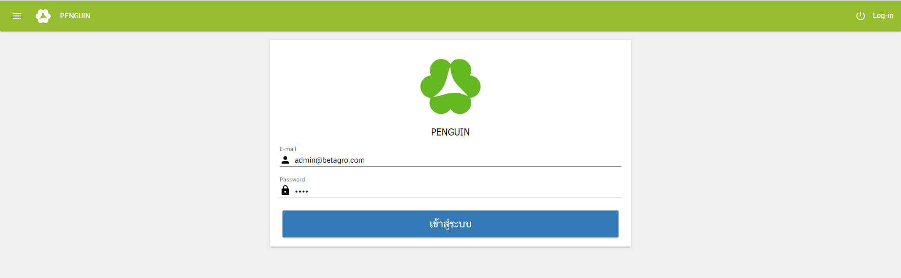
ภาพที่ 1-1 การจัดการข้อมูลผู้ใช้งาน
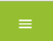
ขั้นตอนที่ 2 ระบบแสดงหน้าจอใหม่ > คลิกปุ่ม > เลือกเมนู “จัดการข้อมูลผู้ใช้งาน”
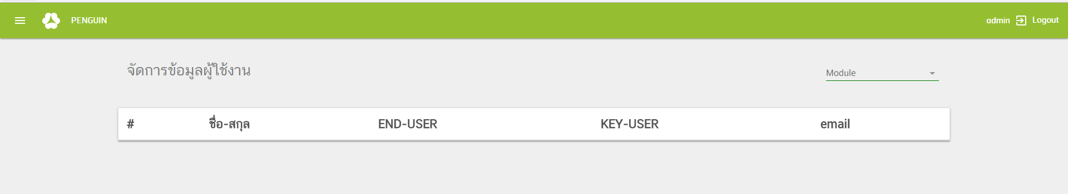
ภาพที่ 1-2 การจัดการข้อมูลผู้ใช้งาน
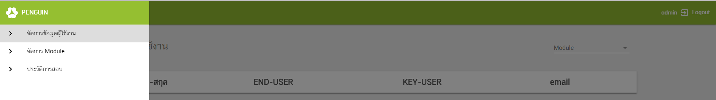
ภาพที่ 1-3 การจัดการข้อมูลผู้ใช้งาน
ขั้นตอนที่ 3 เลือก Module ที่ต้องการแสดงข้อมูลผู้ใช้งาน ระบบแสดงข้อมูลผู้ใช้งานตามที่เลือก
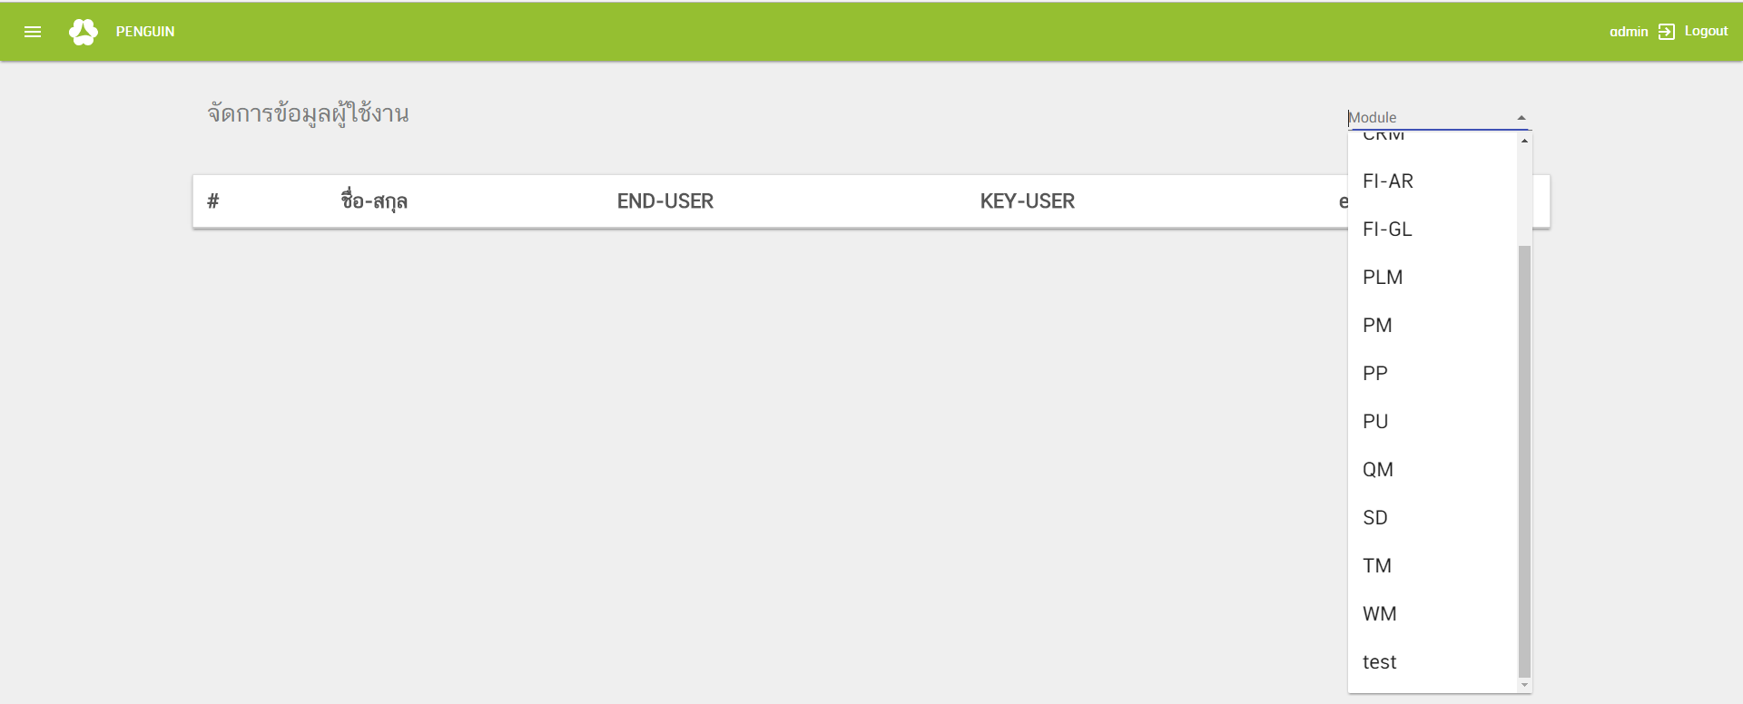
ภาพที่ 1-4 การจัดการข้อมูลผู้ใช้งาน
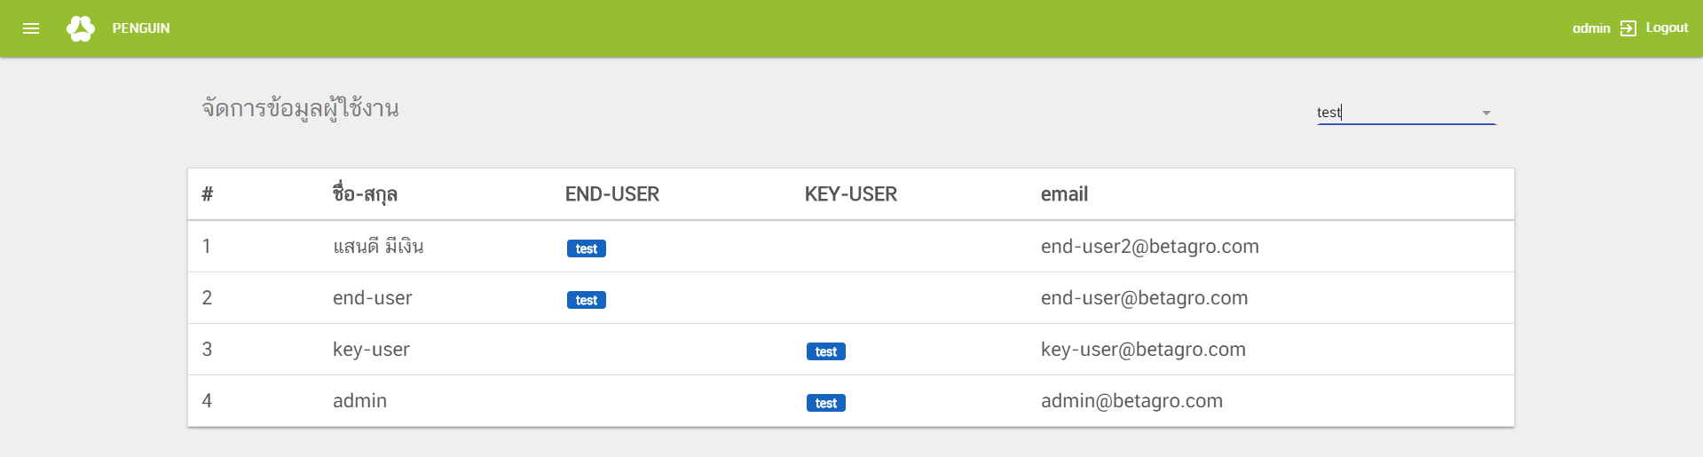
ภาพที่ 1-5 การจัดการข้อมูลผู้ใช้งาน

การเพิ่มข้อมูลผู้ใช้งาน
ขั้นตอนที่ 1 Login เข้าสู่ระบบ
ภาพที่ 1-6 การจัดการข้อมูลผู้ใช้งาน
ขั้นตอนที่ 2 ระบบแสดงหน้าจอใหม่ > คลิกปุ่ม > เลือกเมนู “จัดการข้อมูลผู้ใช้งาน”
ภาพที่ 1-7 การจัดการข้อมูลผู้ใช้งาน
ภาพที่ 1-8 การจัดการข้อมูลผู้ใช้งาน

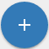
ขั้นตอนที่ 3 ระบบแสดงหน้าจอ จัดการข้อมูลผู้ใช้งาน จากนั้น > คลิกปุ่มสำหรับเพิ่มข้อมูลผู้ใช้งาน จะปรากฎแบบฟอร์มเพื่อกรอกข้อมูลต่าง ๆ
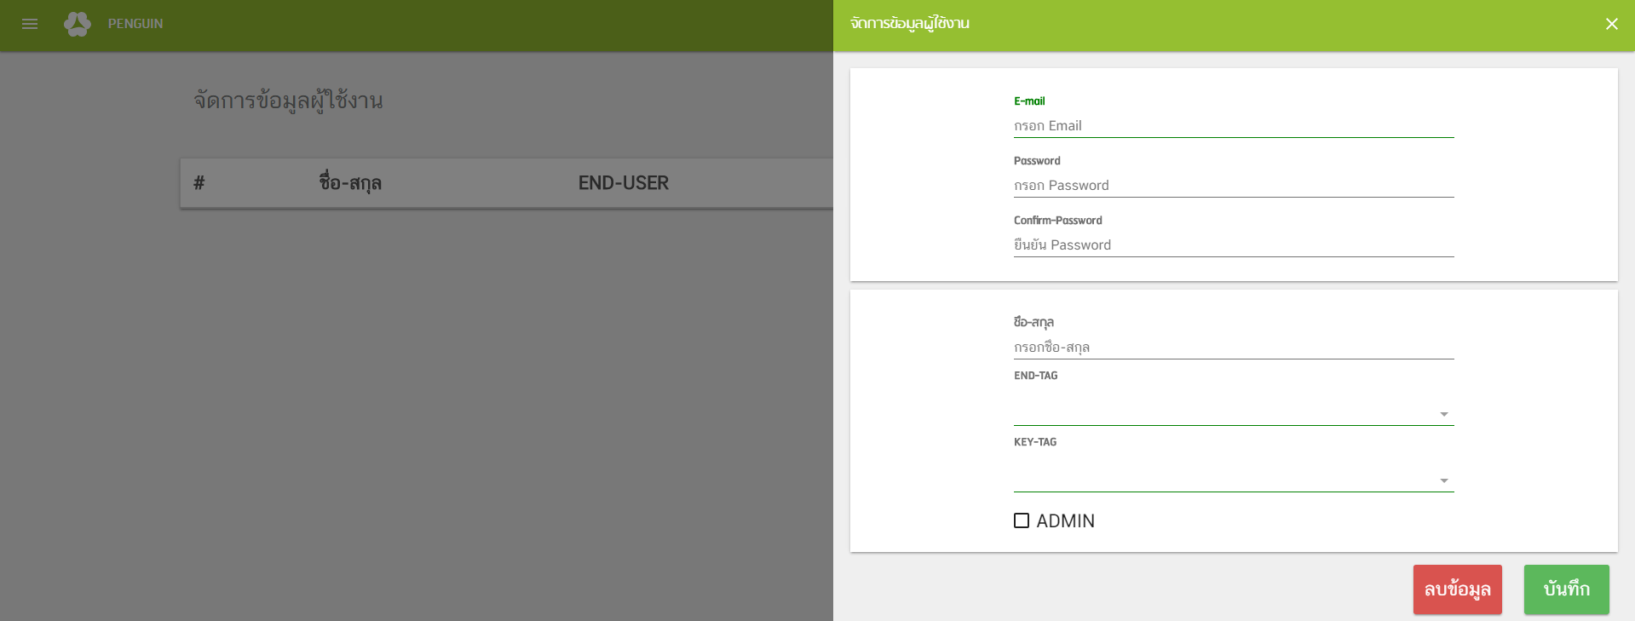
ภาพที่ 1-9 การจัดการข้อมูลผู้ใช้งาน
ขั้นตอนที่ 4 กรอกข้อมูลต่างๆ ลงตามแบบฟอร์มที่ปรากฎให้ครบถ้วน
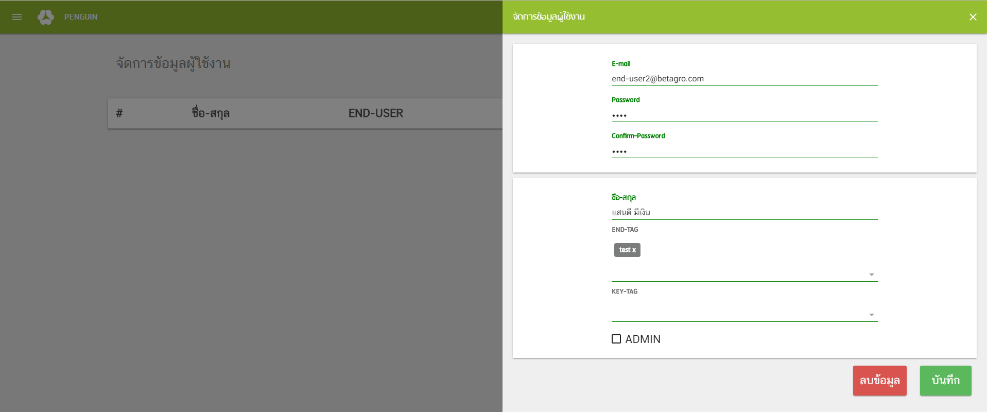
ภาพที่ 1-10 การจัดการข้อมูลผู้ใช้งาน

ขั้นตอนที่ 5 เมื่อกรอกข้อมูลครบถ้วนแล้ว
- หากต้องการบันทึกข้อมูล คลิกปุ่ม
- หากไม่ต้องการบันทึกข้อมูล คลิกปุ่ม
ภาพที่ 1-11 การจัดการข้อมูลผู้ใช้งาน

แก้ไขข้อมูลผู้ใช้งาน
ขั้นตอนที่ 1 Login เข้าสู่ระบบ
ภาพที่ 1-12 การจัดการข้อมูลผู้ใช้งาน
ขั้นตอนที่ 2 ระบบแสดงหน้าจอใหม่ > คลิกปุ่ม > เลือกเมนู “จัดการข้อมูลผู้ใช้งาน”
ภาพที่ 1-13 การจัดการข้อมูลผู้ใช้งาน
ภาพที่ 1-14 การจัดการข้อมูลผู้ใช้งาน
ขั้นตอนที่ 3 เลือก Module ที่ต้องการแสดงข้อมูลผู้ใช้งาน ระบบแสดงข้อมูลผู้ใช้งานตามที่เลือก
ภาพที่ 1-15 การจัดการข้อมูลผู้ใช้งาน
ภาพที่ 1-16 การจัดการข้อมูลผู้ใช้งาน
ขั้นตอนที่ 4 ระบบแสดงหน้าจอ รายละเอียดข้อมูลผู้ใช้งาน > แก้ไขข้อมูลผู้ใช้งาน เสร็จแล้ว
- หากต้องการบันทึกข้อมูล คลิกปุ่ม
- หากไม่ต้องการบันทึกข้อมูล คลิกปุ่ม
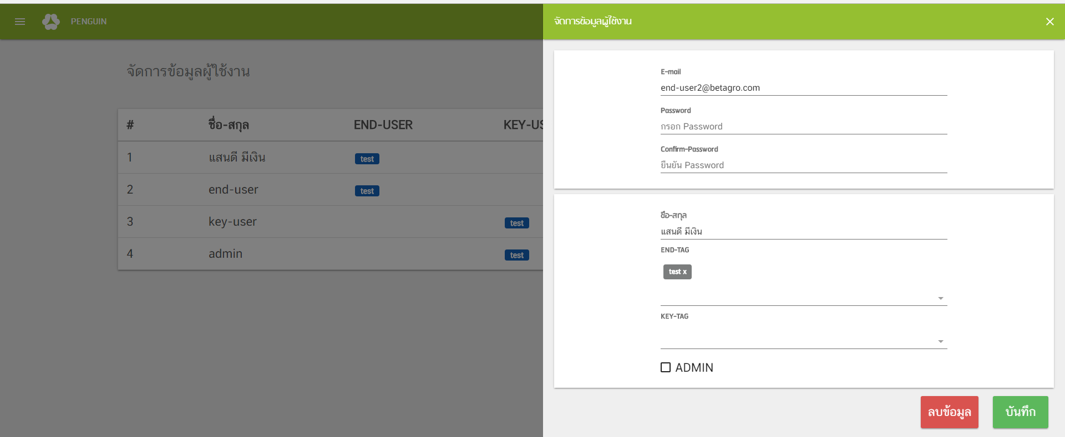
ภาพที่ 1-17 การจัดการข้อมูลผู้ใช้งาน

ลบข้อมูลผู้ใช้งาน
ขั้นตอนที่ 1 Login เข้าสู่ระบบ
ภาพที่ 1-18 การจัดการข้อมูลผู้ใช้งาน
ขั้นตอนที่ 2 ระบบแสดงหน้าจอใหม่ > คลิกปุ่ม > เลือกเมนู “จัดการข้อมูลผู้ใช้งาน”
ภาพที่ 1-19 การจัดการข้อมูลผู้ใช้งาน
ภาพที่ 1-20 การจัดการข้อมูลผู้ใช้งาน
ขั้นตอนที่ 3 เลือก Module ที่ต้องการแสดงข้อมูลผู้ใช้งาน ระบบแสดงข้อมูลผู้ใช้งานตามที่เลือก
ภาพที่ 1-21 การจัดการข้อมูลผู้ใช้งาน
ภาพที่ 1-22 การจัดการข้อมูลผู้ใช้งาน
ขั้นตอนที่ 4 ระบบแสดงหน้าจอ รายละเอียดข้อมูลผู้ใช้งาน > แก้ไขข้อมูลผู้ใช้งาน เสร็จแล้ว
- หากต้องการลบข้อมูล คลิกปุ่ม
ภาพที่ 1-23 การจัดการข้อมูลผู้ใช้งาน

ขั้นตอนที่ 5 ระบบแสดงแถบข้อความเพื่อยืนยันการลบข้อมูล
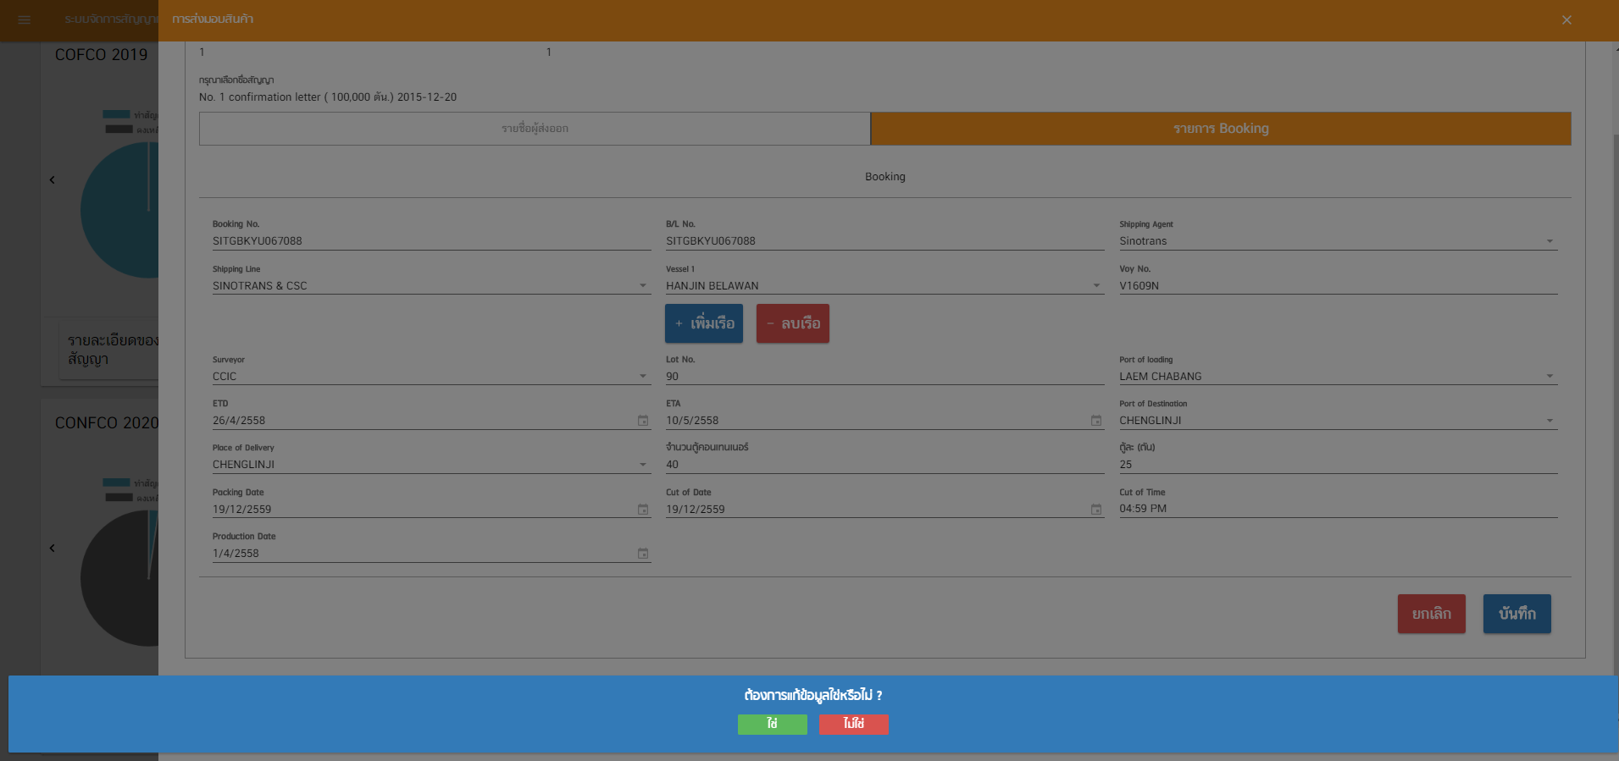
- หากต้องการลบข้อมูล คลิกปุ่ม
- หากไม่ต้องการลบข้อมูล คลิกปุ่ม
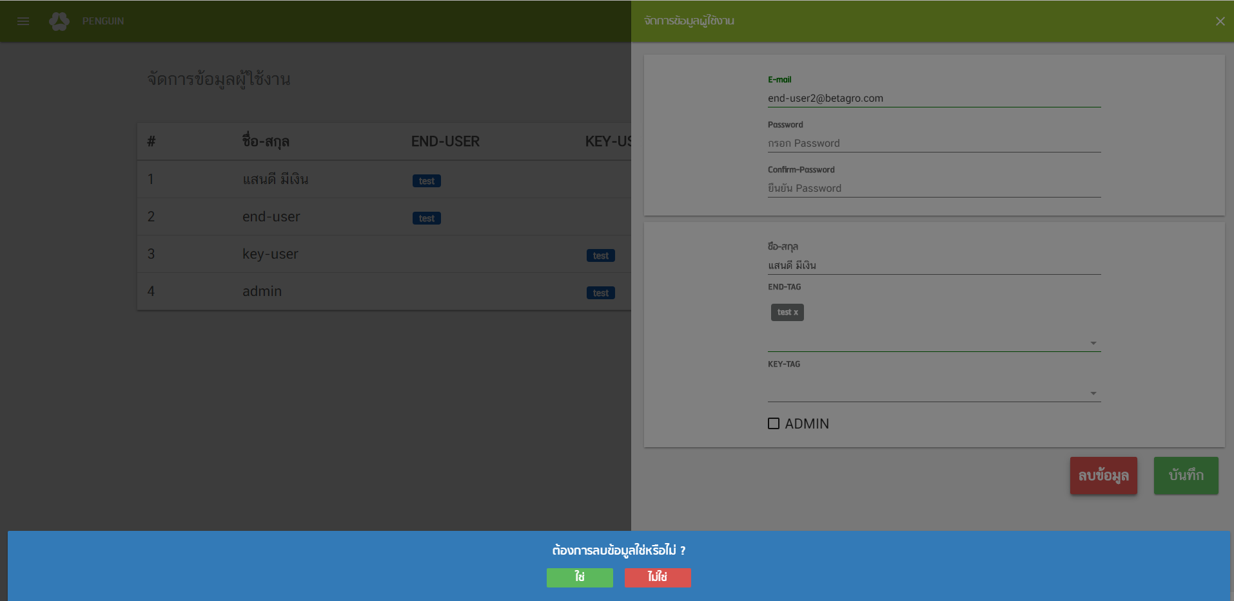
ภาพที่ 1-24 การจัดการข้อมูลผู้ใช้งาน

จัดการ Module
เป็นการจัดการรายวิชาภายในระบบคลังข้อสอบ ซึ่งแสดงข้อมูลโดยใช้ป้าย Tag โดยสามารถกำหนดค่าสีให้กับป้าย Tag ได้

การเพิ่ม Module
ขั้นตอนที่ 1 Login เข้าสู่ระบบ
ภาพที่ 1-25 จัดการ Module
ขั้นตอนที่ 2 ระบบแสดงหน้าจอใหม่ > คลิกปุ่ม > เลือกเมนู “จัดการ Module”
ภาพที่ 1-26 จัดการ Module
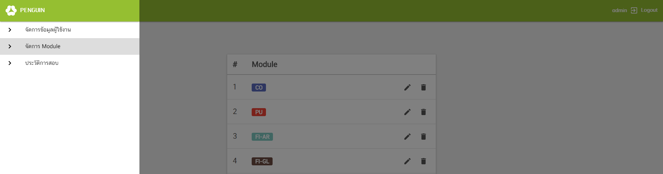
ภาพที่ 1-27 จัดการ Module

ขั้นตอนที่ 3 ระบบแสดงหน้าจอ จัดการ Module > คลิกปุ่ม
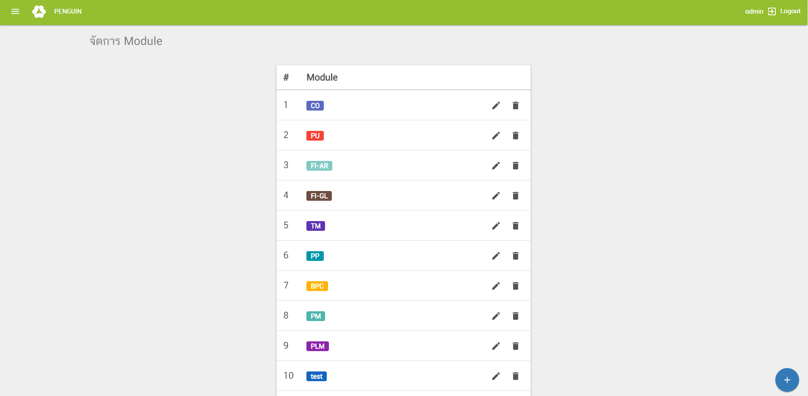
ภาพที่ 1-28 จัดการ Module
ขั้นตอนที่ 4 ระบบแสดงกล่องข้อความ > กรอกชื่อ Module > ตั้งค่าสีให้แก่ Module ได้ตามต้องการ
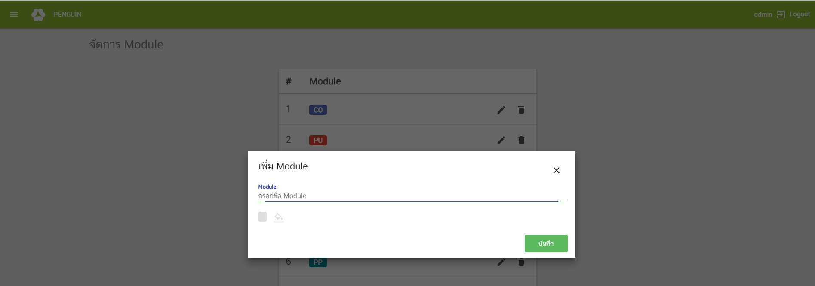
ภาพที่ 1-29 จัดการ Module

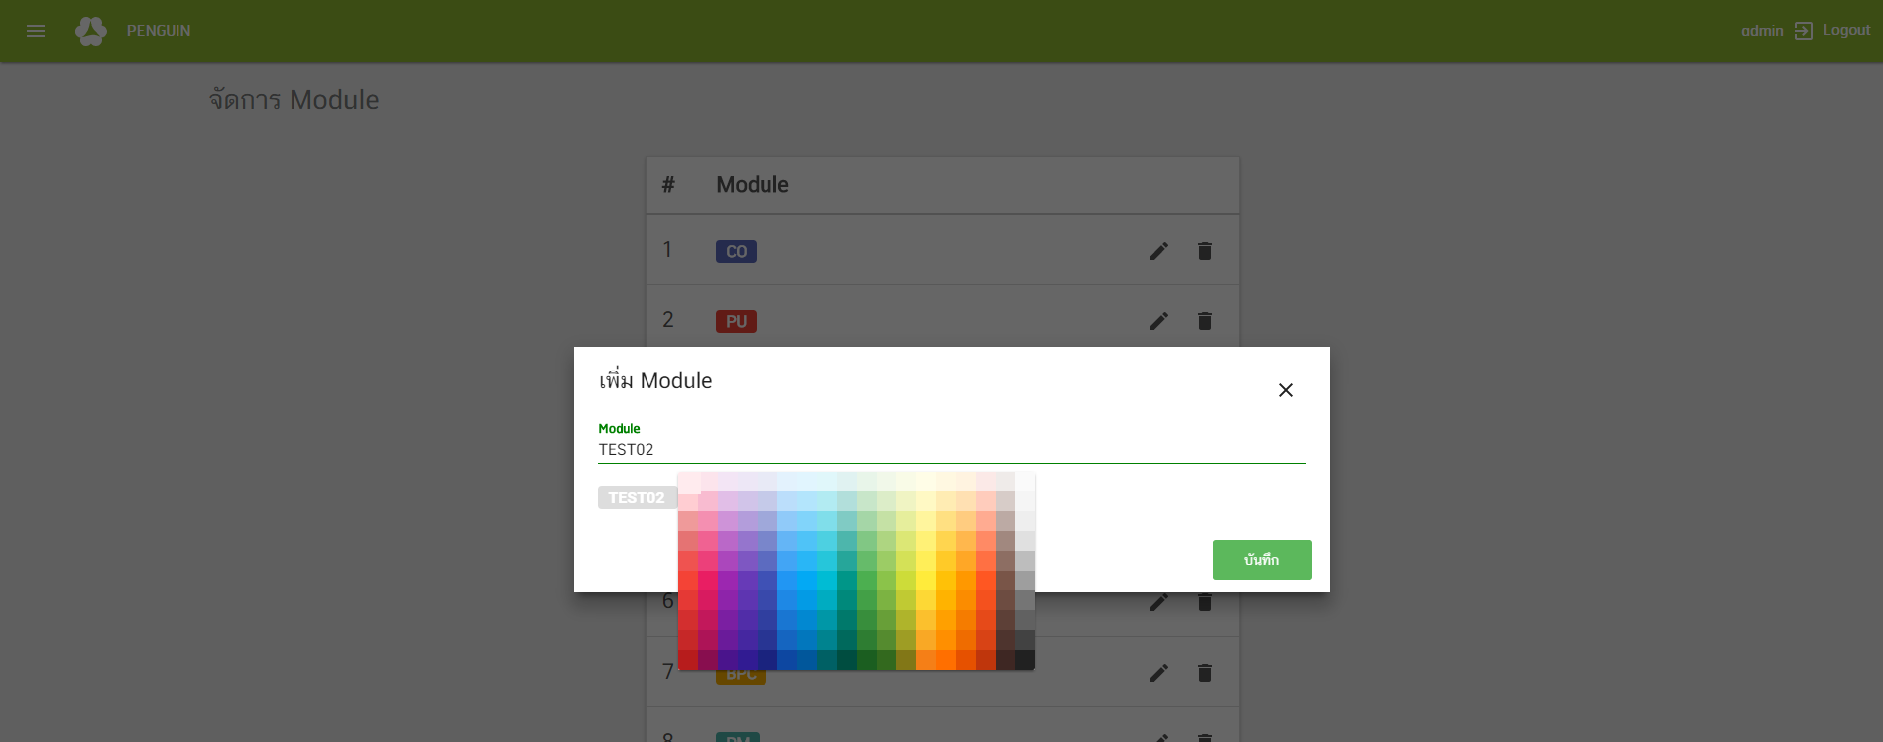
ภาพที่ 1-30 จัดการ Module
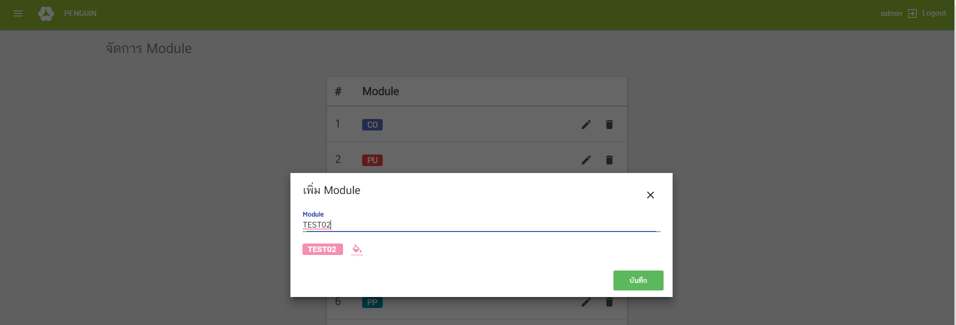
ภาพที่ 1-31 จัดการ Module
ขั้นตอนที่ 5 คลิกปุ่ม เพื่อทำการเพิ่ม Module ระบบแสดง Module ที่ทำการเพิ่ม
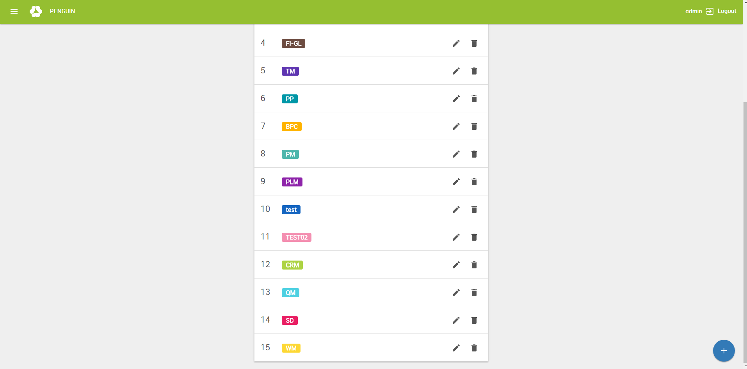
ภาพที่ 1-32 จัดการ Module

แก้ไข Module
ขั้นตอนที่ 1 Login เข้าสู่ระบบ
ภาพที่ 1-33 จัดการ Module
ขั้นตอนที่ 2 ระบบแสดงหน้าจอใหม่ > คลิกปุ่ม > เลือกเมนู “จัดการ Moudle”
ภาพที่ 1-34 จัดการ Module
ภาพที่ 1-35 จัดการ Module

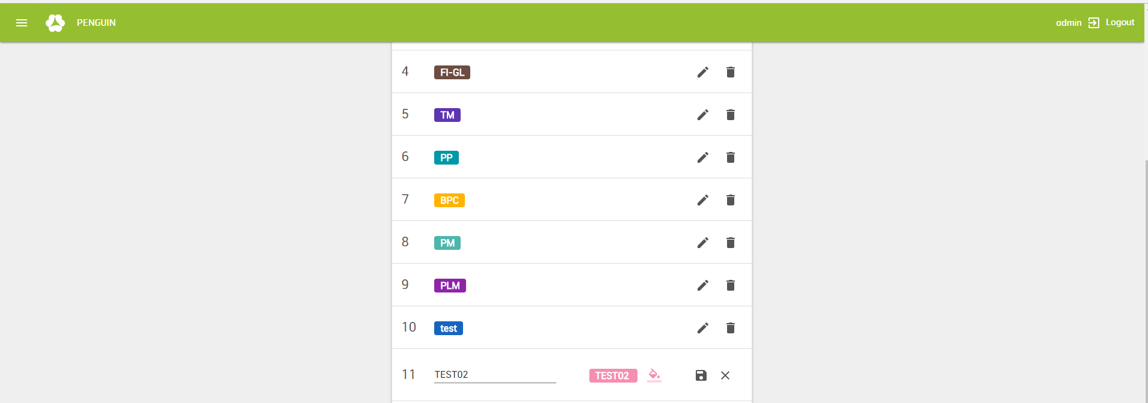
ขั้นตอนที่ 3 ระบบแสดงหน้าจอ จัดการ Module > เลือก Module ที่ต้องการแก้ไข คลิกที่ปุ่ม
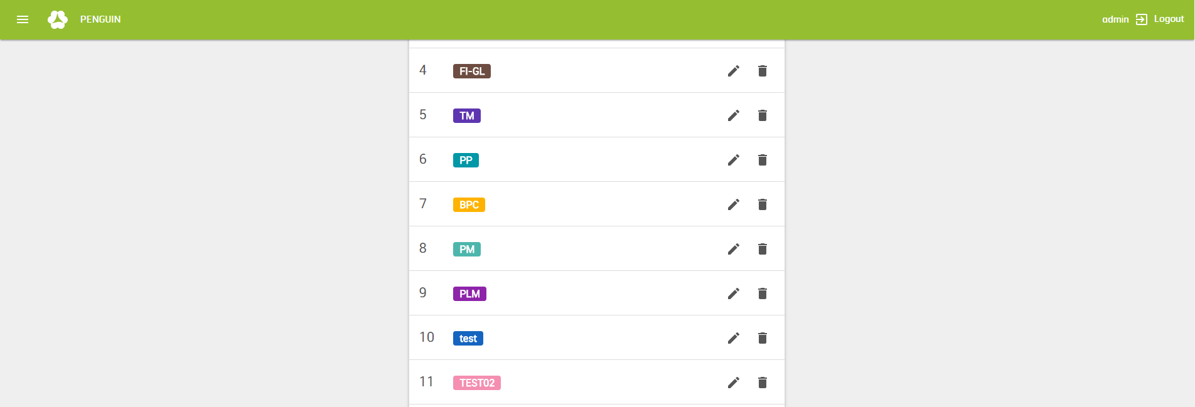
ภาพที่ 1-36 จัดการ Module
ขั้นตอนที่ 4 สามารถแก้ไข ชื่อโมดูลและสีตามที่ต้องการ
- หากต้องการบันทึกการแก้ไข คลิกที่ปุ่ม
- หากไม่ต้องการบันทึกการแก้ไข คลิกที่ปุ่ม
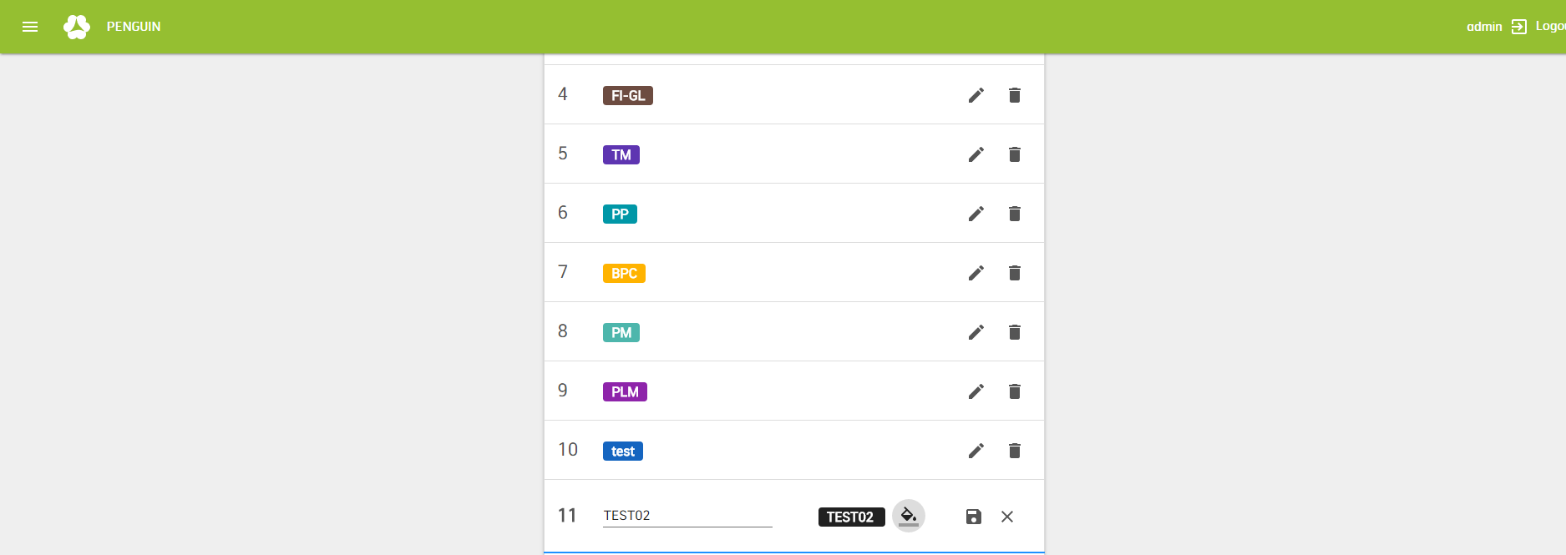
ภาพที่ 1-37 จัดการ Module

ลบ Module
ขั้นตอนที่ 1 Login เข้าสู่ระบบ
ภาพที่ 1-38 จัดการ Module
ขั้นตอนที่ 2 ระบบแสดงหน้าจอใหม่ > คลิกปุ่ม > เลือกเมนู “จัดการ Moudle”
ภาพที่ 1-39 จัดการ Module
ภาพที่ 1-40 จัดการ Module

ขั้นตอนที่ 3 ระบบแสดงหน้าจอ จัดการ Module > เลือก Module ที่ต้องการลบ คลิกที่ปุ่ม
ภาพที่ 1-41 จัดการ Module
ขั้นตอนที่ 4 จะปรากฎกล่องข้อความขึ้น เพื่อยืนยันการลบ Module
- ผู้ดูแลระบบต้องทำการกรอกชื่อ Module ที่ต้องการลบ ให้ตรงกัน
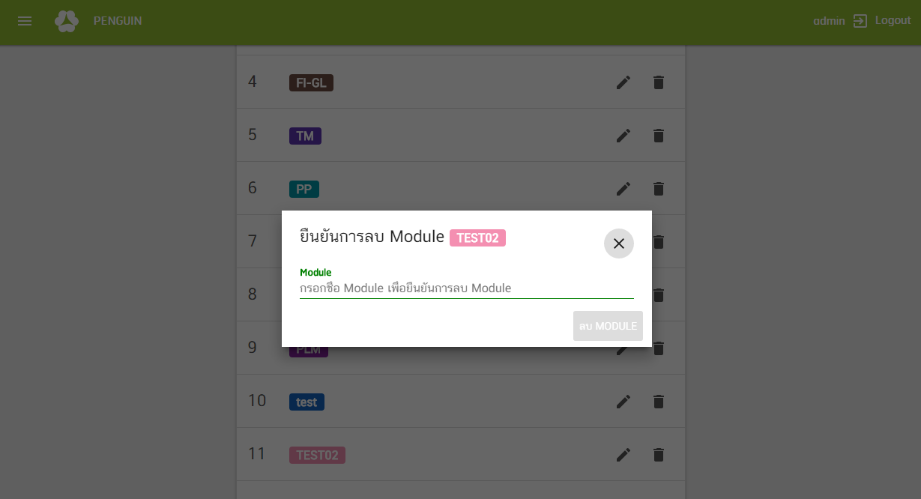
ภาพที่ 1-42 จัดการ Module

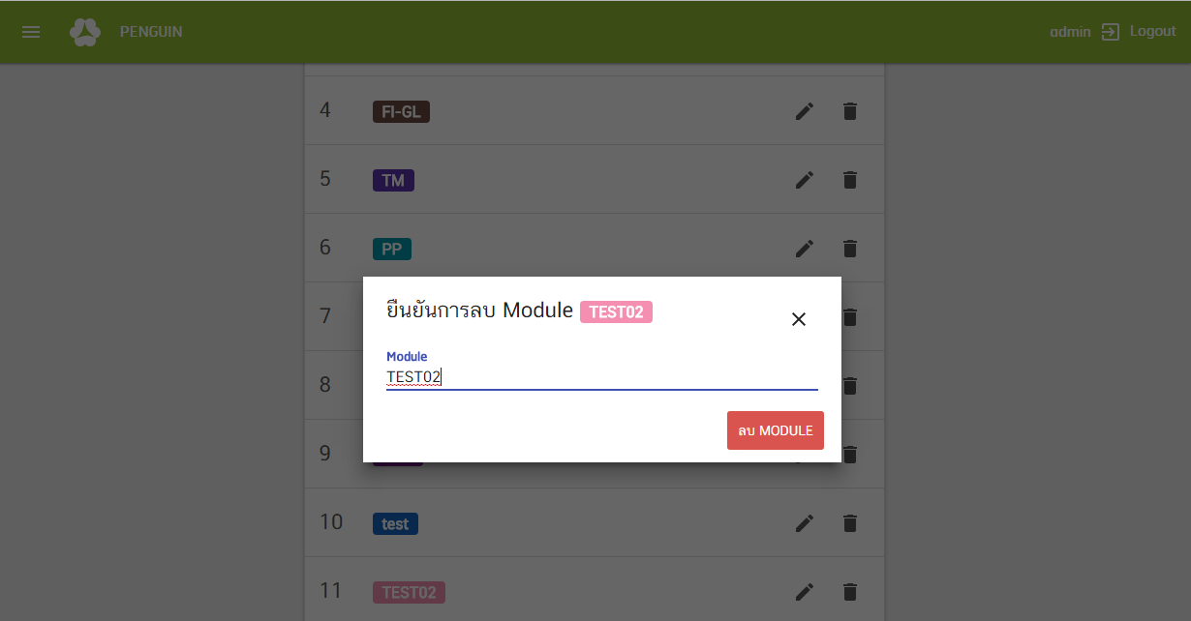
ภาพที่ 1-43 จัดการ Module
ขั้นตอนที่ 5 เมื่อกรอกชื่อ Module ตรงกันแล้วจะปรากฎปุ่ม คลิกปุ่ม เพื่อทำการลบ
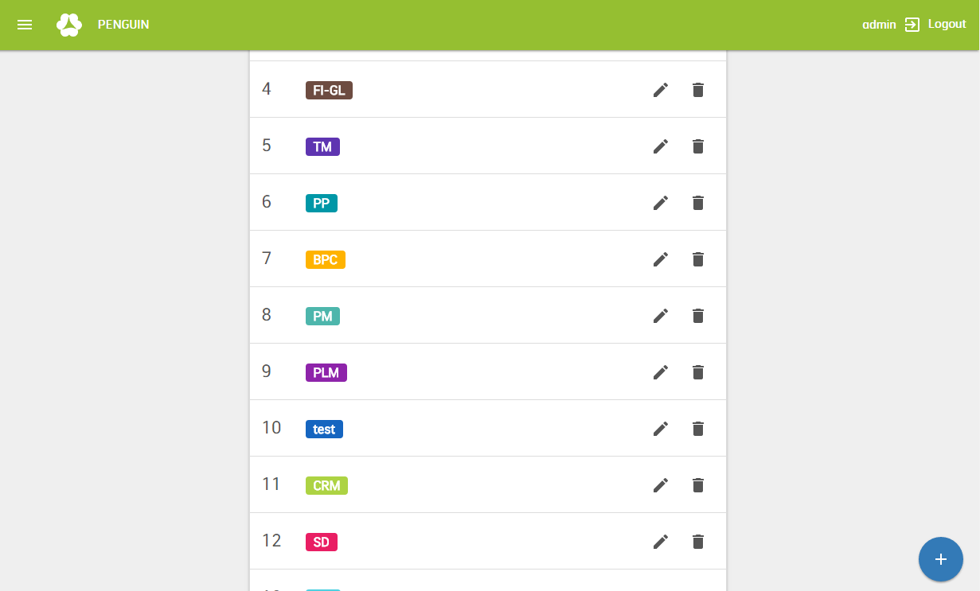
ภาพที่ 1-44 จัดการ Module

คู่มือสำหรับการใช้ระบบคลังข้อสอบสำหรับครูผู้สอน
ในส่วนสำหรับครูผู้สอนนั้นจะจัดการในเรื่องของการจัดการคำถาม-คำตอบของข้อสอบ
- จัดการคำถาม
- จัดการข้อสอบ
- จัดการห้องสอบ
- ประวัติการสอบ
- รายงานความยากง่ายของข้อสอบ

จัดการคำถาม
เป็นส่วนจัดการคำถามที่จะจัดเก็บไว้ในคลังข้อสอบ โดยสามารถแบ่งคำถามออกเป็นชุด ๆ ตามที่กำหนด และสามารถกำหนดระดับความยากง่ายของข้อสอบ เพื่อใช้ในการจัดการข้อสอบต่อไป

การเรียกดูรายการคำถาม
ขั้นตอนที่ 1 Login เข้าสู่ระบบ
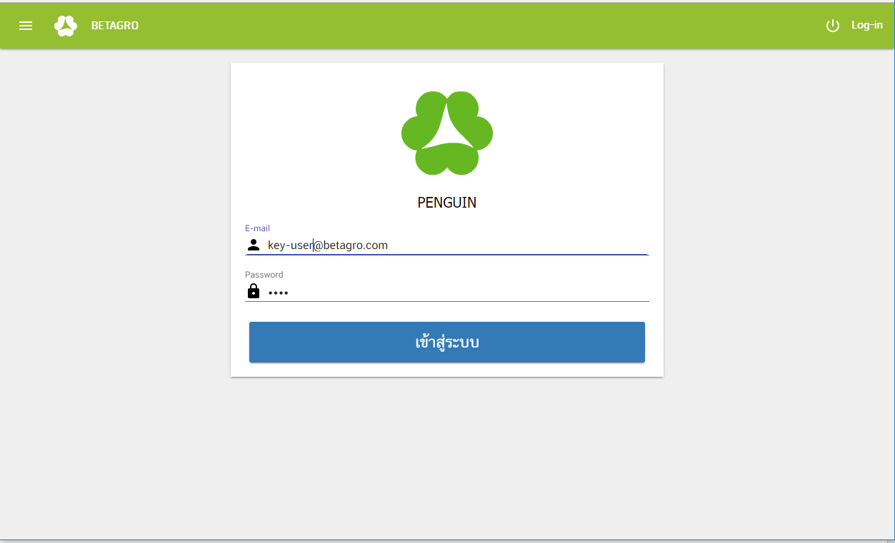
ภาพที่ 2-1 การจัดการคำถาม

ขั้นตอนที่ 2 ระบบแสดงหน้าจอใหม่ > คลิกปุ่ม > เลือกเมนู “จัดการคำถาม”
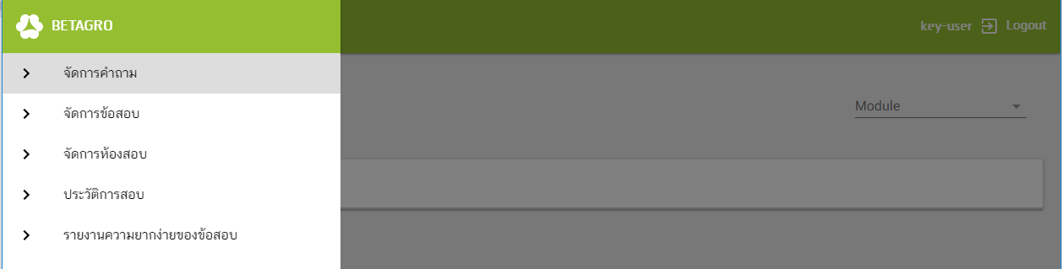
ภาพที่ 2-2 การจัดการคำถาม
ขั้นตอนที่ 3 เลือก Module ที่ต้องการดูรายการคำถาม > ระบบแสดงรายการคำถามที่ทำการเลือก Module
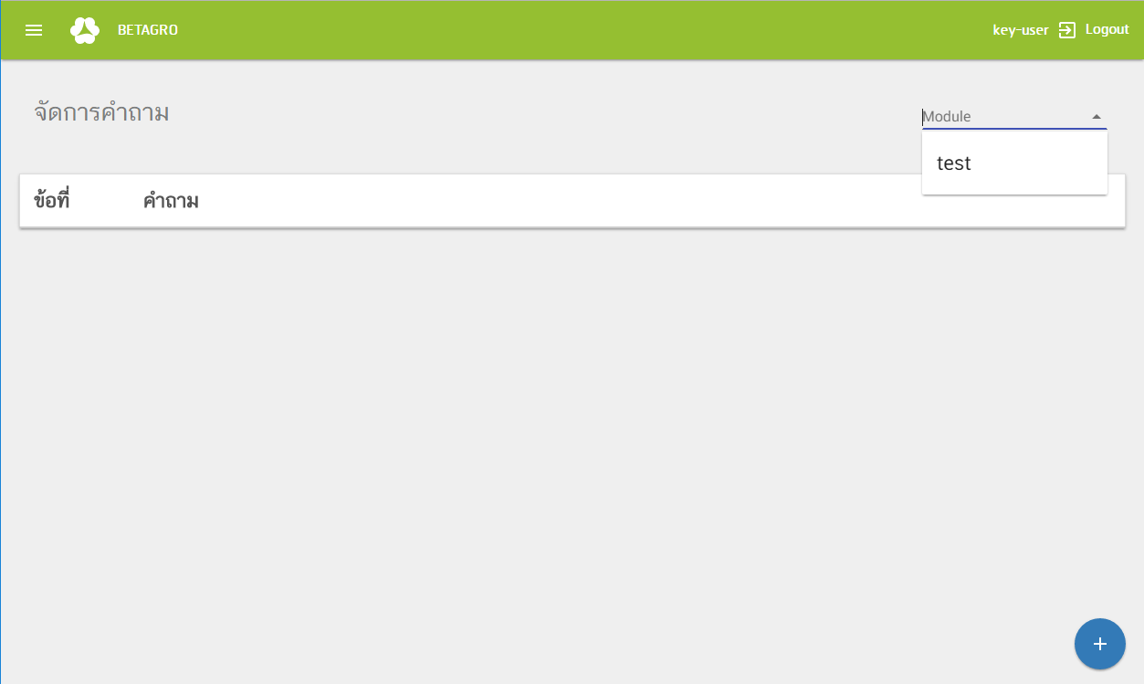
ภาพที่ 2-3 การจัดการคำถาม
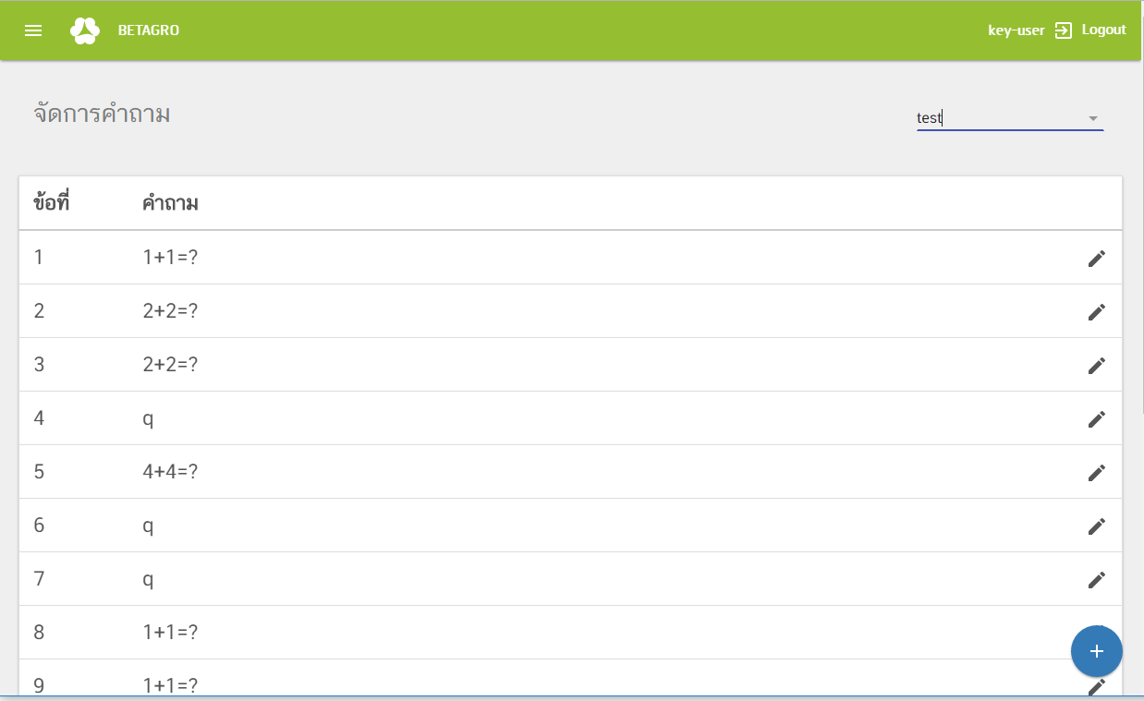
ภาพที่ 2-4 การจัดการคำถาม

การเพิ่มคำถาม
ขั้นตอนที่ 1 Login เข้าสู่ระบบ
ภาพที่ 2-5 การจัดการคำถาม
ขั้นตอนที่ 2 ระบบแสดงหน้าจอใหม่ > คลิกปุ่ม > เลือกเมนู “จัดการคำถาม”
ภาพที่ 2-6 การจัดการคำถาม
ขั้นตอนที่ 3 เลือก Module ที่ต้องการดูรายการคำถาม > ระบบแสดงรายการคำถามตาม Module ที่เลือก
ภาพที่ 2-7 การจัดการคำถาม
ภาพที่ 2-8 การจัดการคำถาม
ขั้นตอนที่ 4 คลิกที่ปุ่ม เพื่อทำการเพิ่มคำถาม จะปรากฎหน้าจอ เพิ่มคำถาม
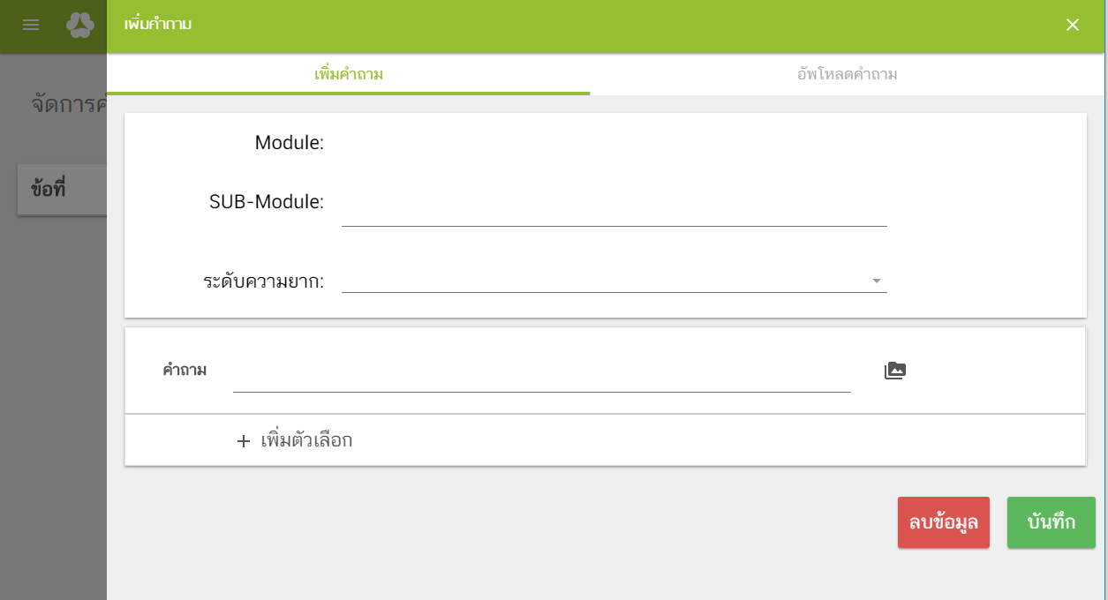
ภาพที่ 2-9 การจัดการคำถาม

ขั้นตอนที่ 5 กรอกรายละเอียด คำถามและตัวเลือกคำตอบ > กำหนดคำตอบโดยการเลือกที่คำตอบ ตัวอย่างในกรอบสีแดง
- หากต้องการบันทึก คลิกที่ปุ่ม
- หากไม่ต้องการบันทึก คลิกที่ปุ่ม
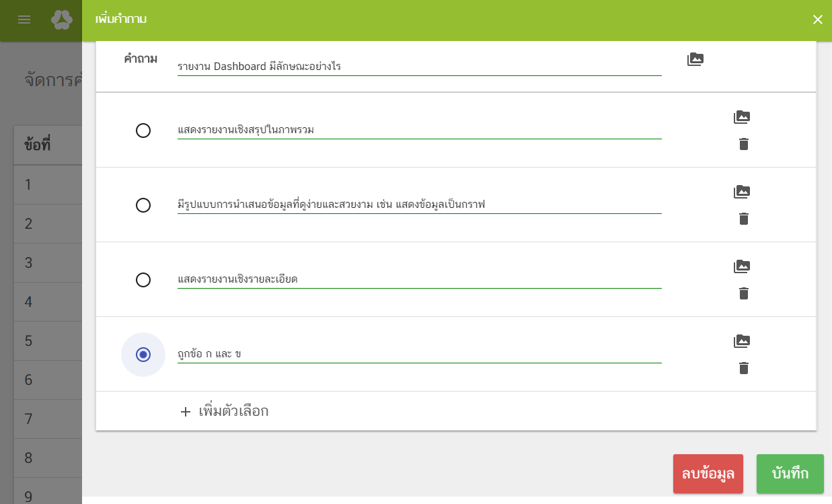
ภาพที่ 2-10 การจัดการคำถาม

การเพิ่มคำถาม (การอัพโหลดไฟล์คำถาม)
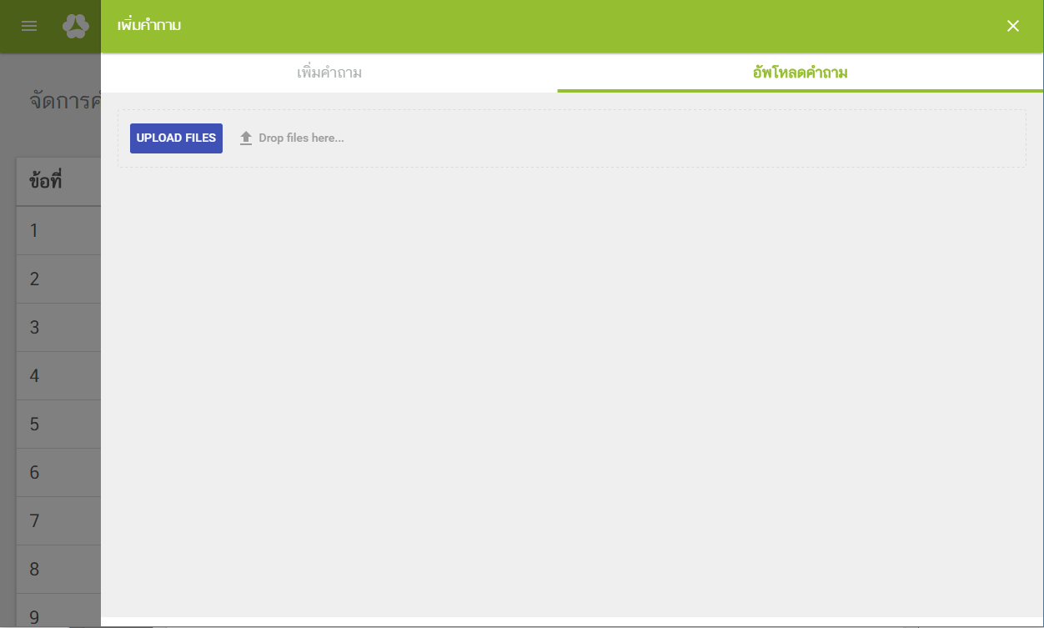
ขั้นตอนที่ 1 คลิกที่แท็บ อัพโหลดคำถาม เพื่อทำการเพิ่มคำถาม จะปรากฎหน้าจอเพื่ออัพโหลดไฟล์คำถาม คลิกปุ่ม
ภาพที่ 2-11 การจัดการคำถาม
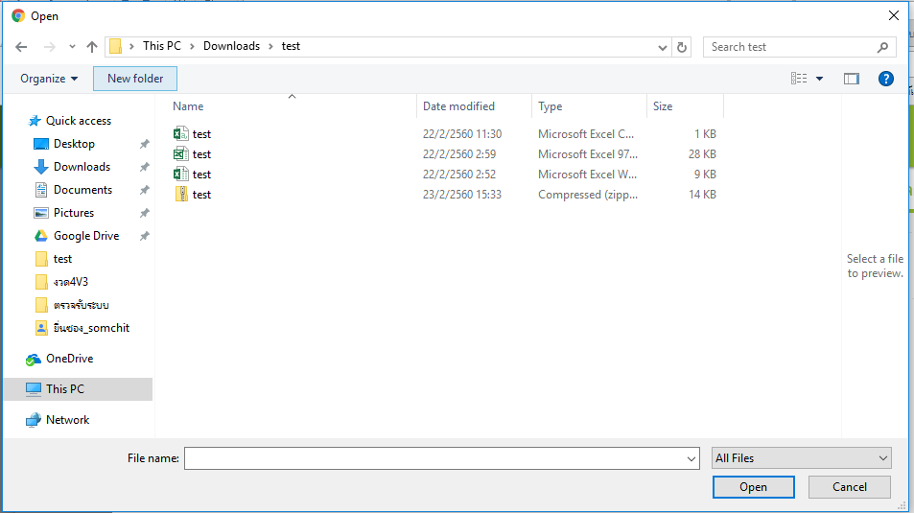
ขั้นตอนที่ 2 เลือกไฟล์คำถาม คลิกปุ่ม
ภาพที่ 2-12 การจัดการคำถาม

แก้ไขรายการคำถาม
ขั้นตอนที่ 1 Login เข้าสู่ระบบ
ภาพที่ 2-13 การจัดการคำถาม
ขั้นตอนที่ 2 ระบบแสดงหน้าจอใหม่ > คลิกปุ่ม > เลือกเมนู “จัดการคำถาม”
ภาพที่ 2-14 การจัดการคำถาม
ขั้นตอนที่ 3 เลือก Module ที่ต้องการดูรายการคำถาม > ระบบแสดงรายการคำถามที่ทำการเลือก Module
ภาพที่ 2-15 การจัดการคำถาม
ภาพที่ 2-16 การจัดการคำถาม
ขั้นตอนที่ 4 เลือกคำถามที่ต้องการแก้ไข คลิกที่ปุ่ม ระบบแสดงหน้าจอรายละเอียดคำถามที่เลือกแก้ไข
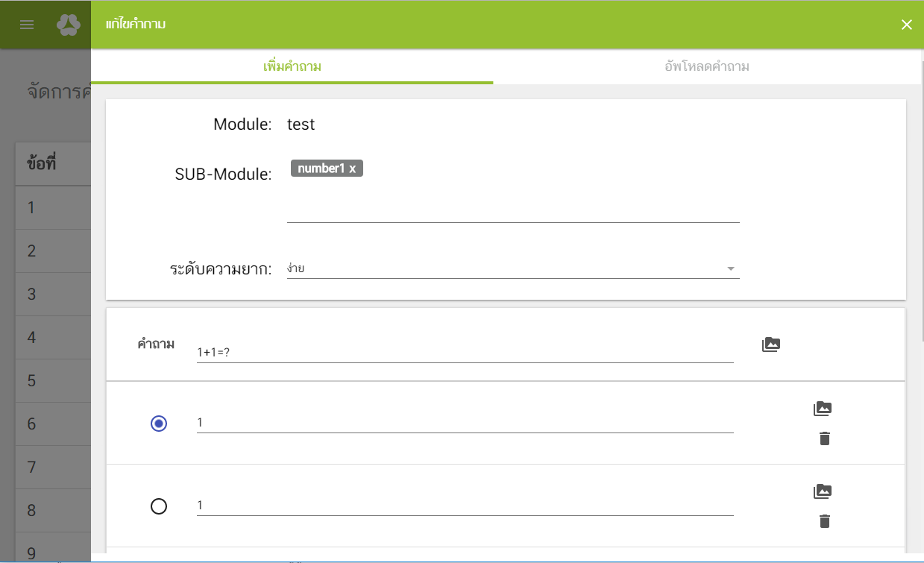
ภาพที่ 2-17 การจัดการคำถาม
ขั้นตอนที่ 5 แก้ไขรายละเอียดคำถาม จากนั้นเมื่อแก้ไขเสร็จแล้ว
- หากต้องการบันทึกการแก้ไข คลิกที่ปุ่ม
- หากไม่ต้องการบันทึกการแก้ไข คลิกที่ปุ่ม
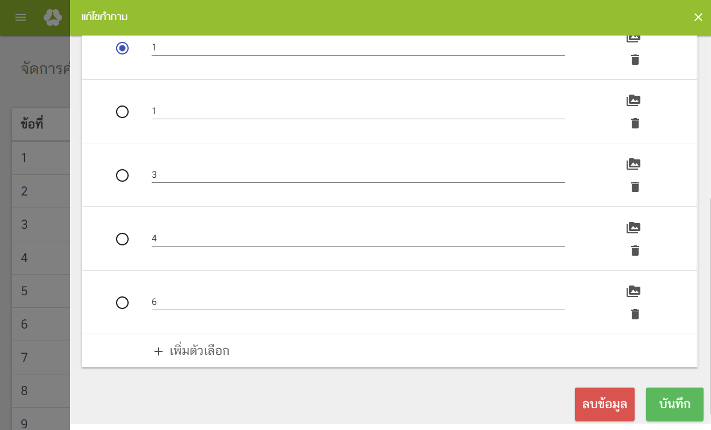
ภาพที่ 2-18 การจัดการคำถาม

การลบคำถาม
ขั้นตอนที่ 1 Login เข้าสู่ระบบ
ภาพที่ 2-19 การจัดการคำถาม
ขั้นตอนที่ 2 ระบบแสดงหน้าจอใหม่ > คลิกปุ่ม > เลือกเมนู “จัดการคำถาม”
ภาพที่ 2-20 การจัดการคำถาม
ขั้นตอนที่ 3 เลือก Module ที่ต้องการดูรายการคำถาม > ระบบแสดงรายการคำถามที่ทำการเลือก Module
ภาพที่ 2-21 การจัดการคำถาม
ภาพที่ 2-22 การจัดการคำถาม
ขั้นตอนที่ 4 เลือกรายการคำถามที่ต้องการลบ จะปรากฎหน้าจอ แก้ไขคำถาม คลิกที่ปุ่ม ระบบแสดงแถบข้อความเพื่อยืนยันการลบ
- หากต้องการลบข้อมูล คลิกปุ่ม
- หากไม่ต้องการลบข้อมูล คลิกปุ่ม
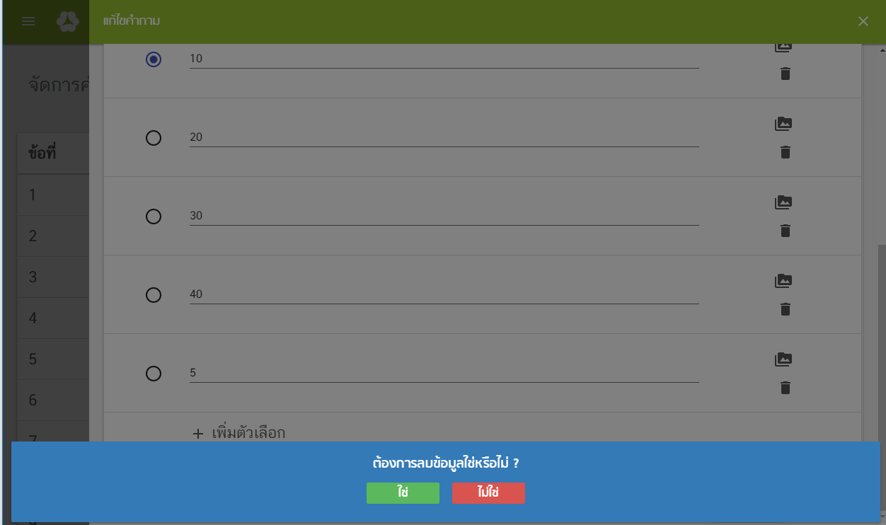
ภาพที่ 2-23 การจัดการคำถาม

จัดการข้อสอบ

การเรียกดูชุดข้อสอบ
เป็นส่วนจัดการชุดข้อสอบ ของรายวิชา ซึ่งสามารถเลือกสุ่มจากคำถามที่ได้เพิ่มไว้ก่อนหน้า โดยสามารถกำหนดระดับความยากง่ายของข้อสอบ และสามารถเลือกจำนวนของข้อสอบที่ต้องการได้
ขั้นตอนที่ 1 Login เข้าสู่ระบบ
ภาพที่ 2-24 การจัดการข้อสอบ
ขั้นตอนที่ 2 ระบบแสดงหน้าจอใหม่ > คลิกปุ่ม > เลือกเมนู “จัดการข้อสอบ”
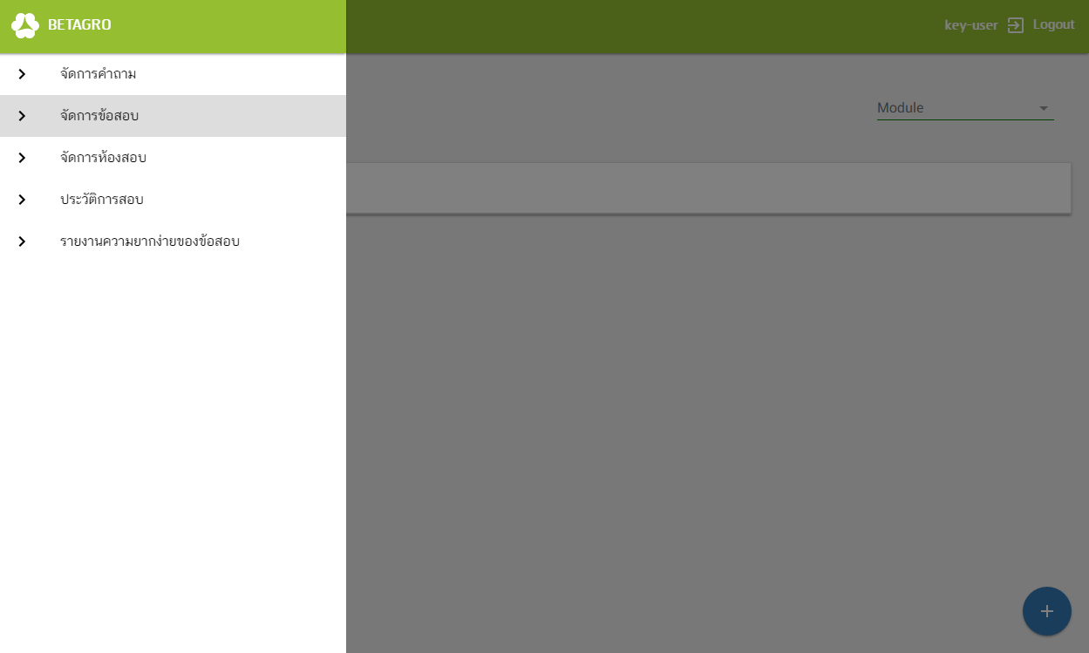
ภาพที่ 2-25 การจัดการข้อสอบ

ขั้นตอนที่ 3 เลือก Module ที่ต้องการดูรายการชุดข้อสอบ > ระบบแสดงรายการชุดข้อสอบ ตาม Module ที่เลือก
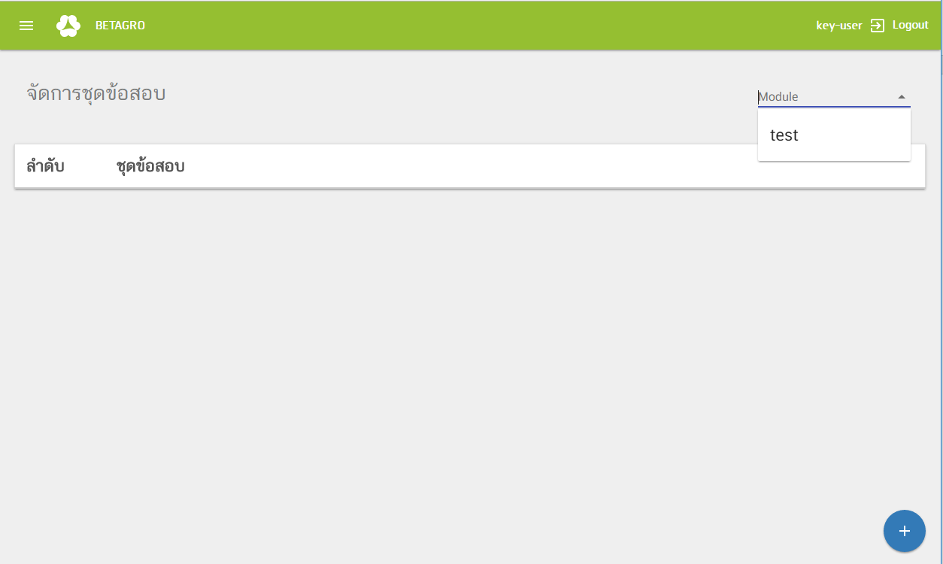
ภาพที่ 2-26 การจัดการข้อสอบ
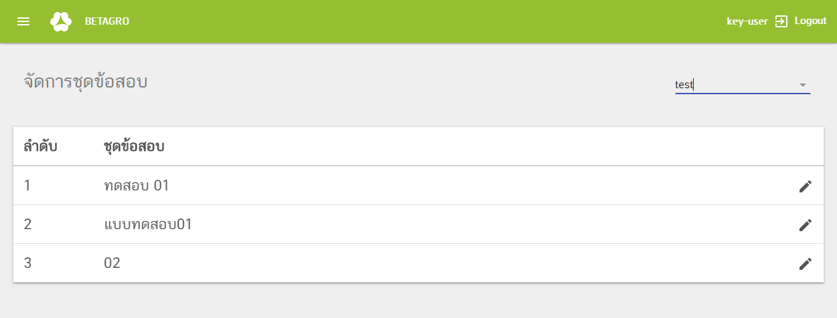
ภาพที่ 2-27 การจัดการข้อสอบ

การเพิ่มชุดข้อสอบ
ขั้นตอนที่ 1 Login เข้าสู่ระบบ
ภาพที่ 2-28 การจัดการข้อสอบ
ขั้นตอนที่ 2 ระบบแสดงหน้าจอใหม่ > คลิกปุ่ม > เลือกเมนู “จัดการข้อสอบ”
ภาพที่ 2-29 การจัดการข้อสอบ
ขั้นตอนที่ 3 เลือก Module ที่ต้องการเพิ่มชุดข้อสอบ > ระบบแสดงรายการชุดข้อสอบ ตาม Module ที่เลือก
ภาพที่ 2-30 การจัดการข้อสอบ

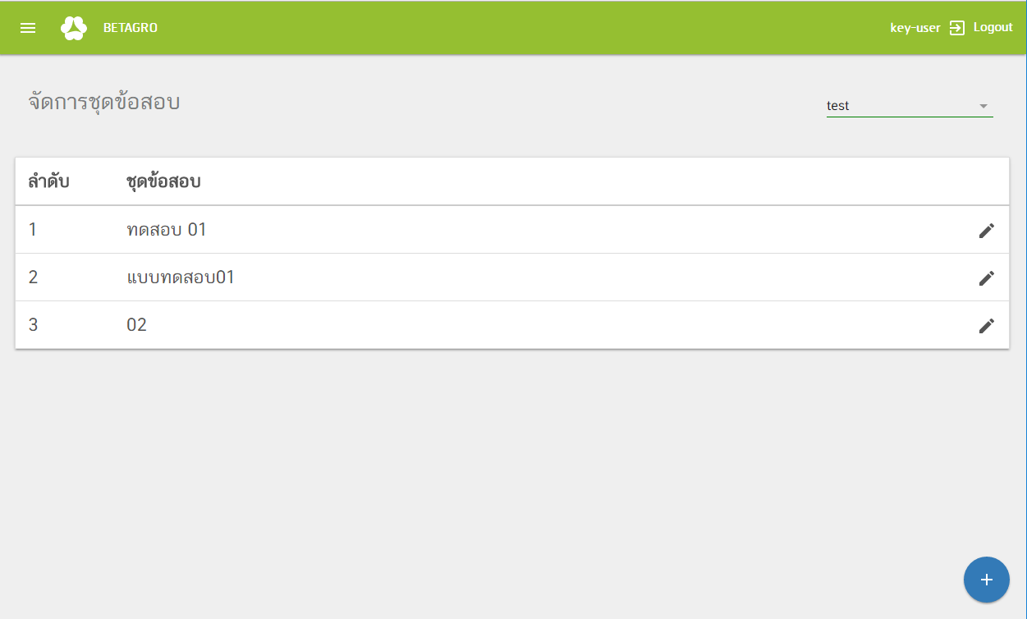
ภาพที่ 2-31 การจัดการข้อสอบ
ขั้นตอนที่ 4 คลิกที่ปุ่ม เพื่อทำการเพิ่มชุดข้อสอบ จะปรากฎหน้าจอ จัดการชุดข้อสอบ
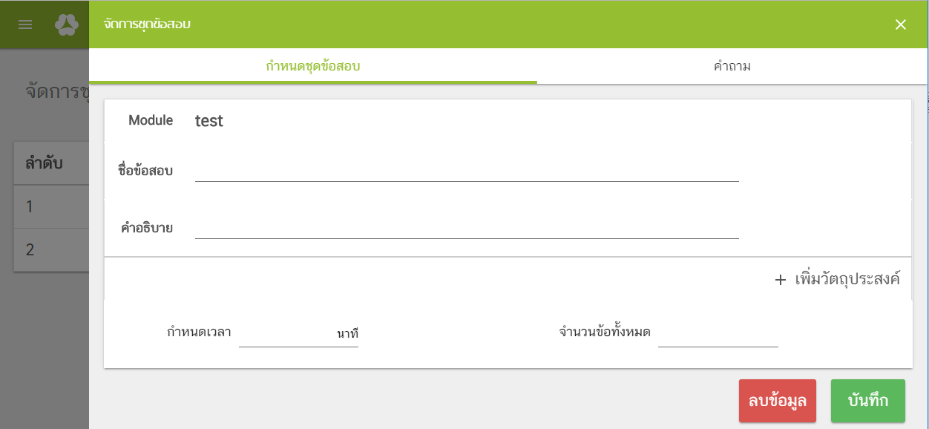
ภาพที่ 2-32 การจัดการข้อสอบ

ขั้นตอนที่ 5 กรอกรายละเอียด ชุดข้อสอบ
- หากต้องการบันทึก คลิกที่ปุ่ม
- หากไม่ต้องการบันทึก คลิกที่ปุ่ม
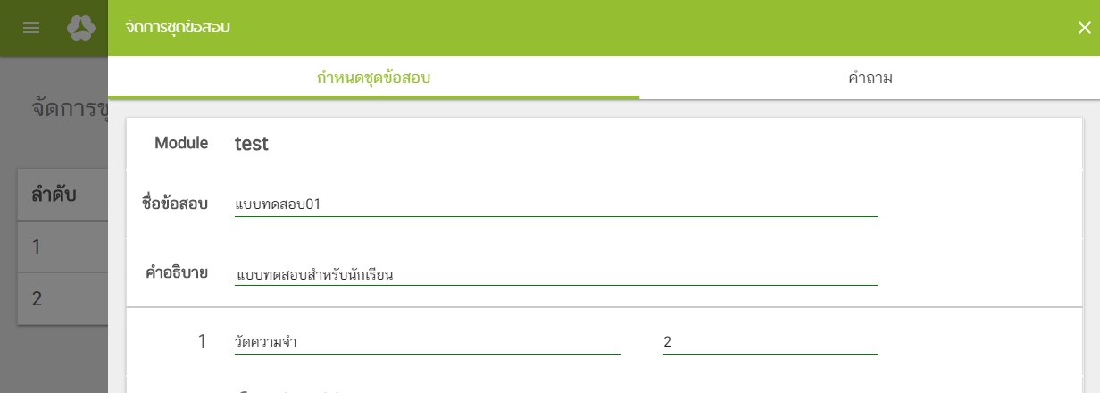
ภาพที่ 2-33 การจัดการข้อสอบ
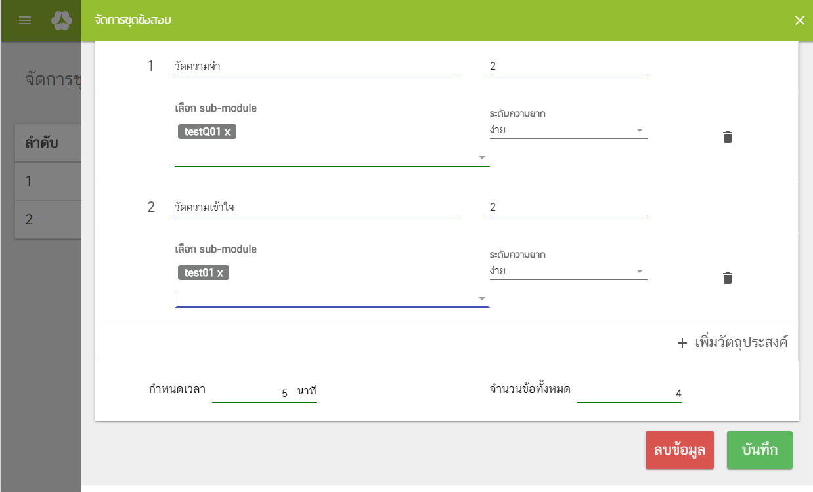
ภาพที่ 2-34 การจัดการข้อสอบ

การแก้ไขชุดข้อสอบ
ขั้นตอนที่ 1 Login เข้าสู่ระบบ
ภาพที่ 2-35 การจัดการข้อสอบ
ขั้นตอนที่ 2 ระบบแสดงหน้าจอใหม่ > คลิกปุ่ม > เลือกเมนู “จัดการข้อสอบ”
ภาพที่ 2-36 การจัดการข้อสอบ
ขั้นตอนที่ 3 เลือก Module ที่ต้องการแก้ไขชุดข้อสอบ
ภาพที่ 2-37 การจัดการข้อสอบ
ขั้นตอนที่ 3 ระบบแสดงหน้าจอ จัดการ ชุดข้อสอบ > เลือกชุดข้อสอบที่ต้องการแก้ไข คลิกที่ปุ่ม
ภาพที่ 2-38 การจัดการข้อสอบ
ขั้นตอนที่ 4 จะปรากฎหน้าจอ จัดการชุดข้อสอบ แก้ไขรายละเอียดชุดข้อสอบที่ทำการเลือก เมื่อแก้ไขรายละเอียดเสร็จแล้ว
- หากต้องการบันทึกการแก้ไข คลิกที่ปุ่ม
- หากไม่ต้องการบันทึกการแก้ไข คลิกที่ปุ่ม
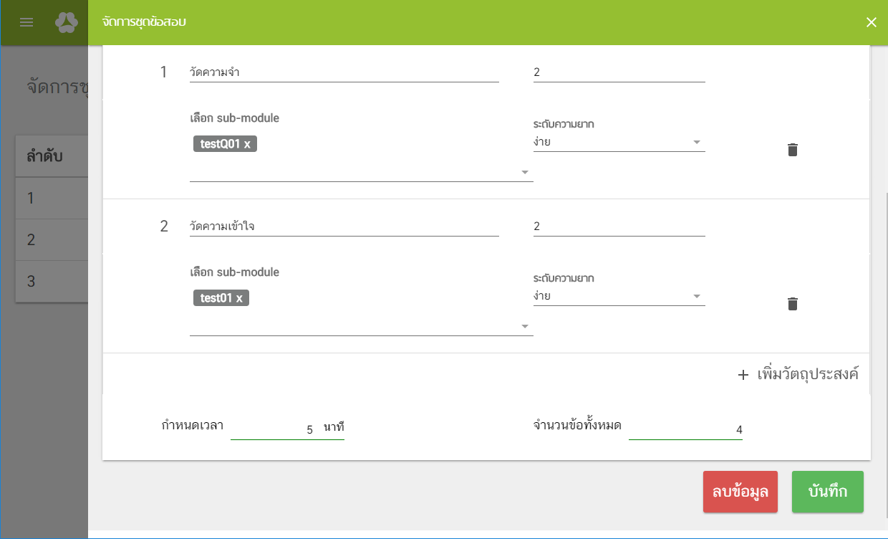
ภาพที่ 2-39 การจัดการข้อสอบ

การลบรายการชุดข้อสอบ
ขั้นตอนที่ 1 Login เข้าสู่ระบบ
ภาพที่ 2-40 การจัดการข้อสอบ
ขั้นตอนที่ 2 ระบบแสดงหน้าจอใหม่ > คลิกปุ่ม > เลือกเมนู “จัดการข้อสอบ”
ภาพที่ 2-41 แสดงหน้าจอการเพิ่มสัญญาการซื้อขาย
ขั้นตอนที่ 3 เลือก Module ที่ต้องการแก้ไขชุดข้อสอบ
ภาพที่ 2-42 การจัดการข้อสอบ
ขั้นตอนที่ 3 ระบบแสดงหน้าจอ จัดการ ชุดข้อสอบ > เลือกชุดข้อสอบที่ต้องการลบ
ภาพที่ 2-43 การจัดการข้อสอบ
ขั้นตอนที่ 4 จะปรากฎหน้าจอ จัดการชุดข้อสอบ คลิกปุ่มจะปรากฎแถบข้อความเพื่อยยืนยันการลบ
- หากต้องการลบข้อมูล คลิกปุ่ม
- หากไม่ต้องการลบข้อมูล คลิกปุ่ม
ภาพที่ 2-44 การจัดการข้อสอบ
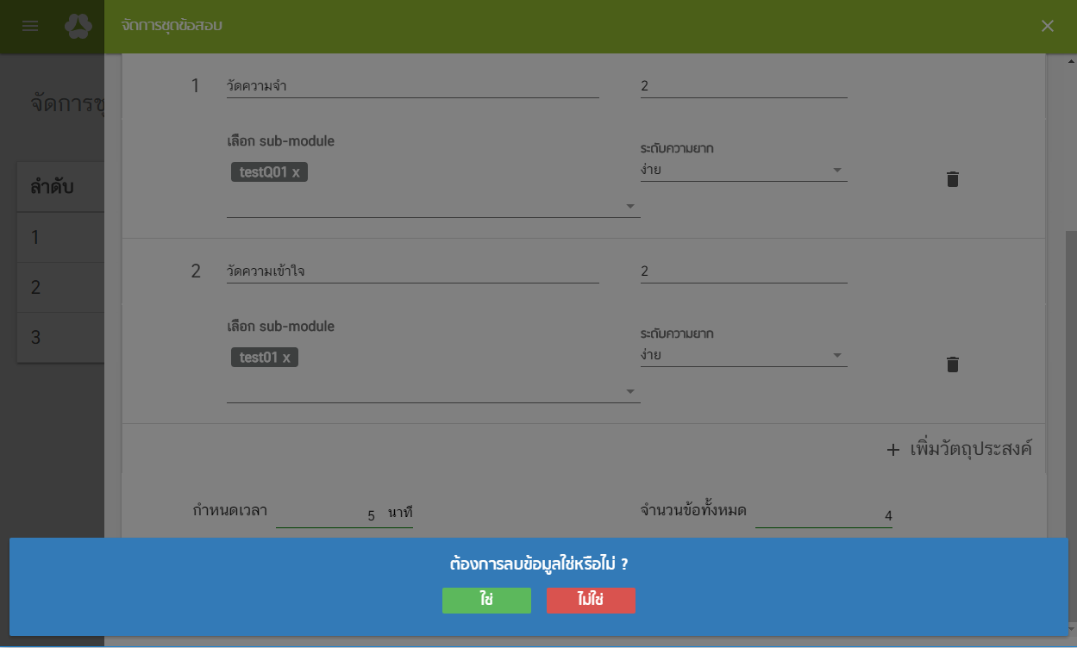
ภาพที่ 2-45 การจัดการข้อสอบ

จัดการห้องสอบ
เป็นการกำหนดห้องสอบของรายวิชา โดยสามารถกำหนดชุดข้อสอบที่ต้องการใช้ในการทดสอบ พร้อมทั้งกำหนดการแจ้งผลคะแนนเมื่อสอบเสร็จแก่นักเรียน

การเรียกดูรายการห้องสอบ
ขั้นตอนที่ 1 Login เข้าสู่ระบบ
ภาพที่ 2-46 การจัดการห้องสอบ
ขั้นตอนที่ 2 ระบบแสดงหน้าจอใหม่ > คลิกปุ่ม > เลือกเมนู “จัดการห้องสอบ”
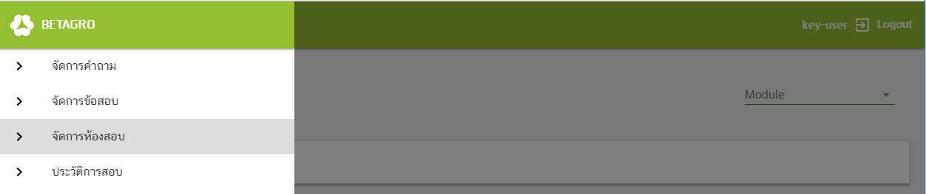
ภาพที่ 2-47 การจัดการห้องสอบ

ขั้นตอนที่ 3 เลือก Module ที่ต้องการดูรายการห้องสอบ > ระบบแสดงรายการห้องสอบ ตาม Module ที่เลือก
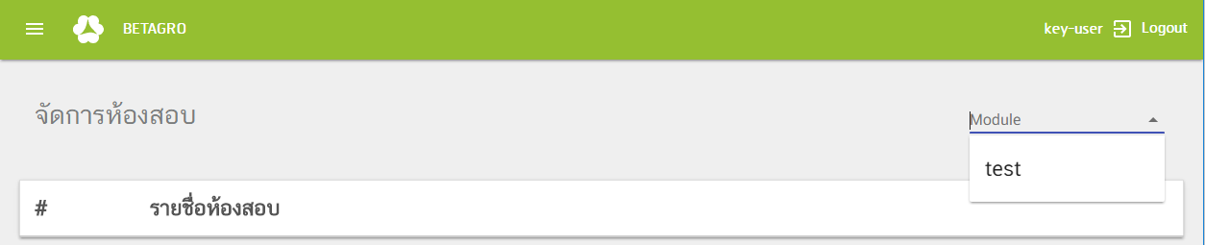
ภาพที่ 2-48 การจัดการห้องสอบ
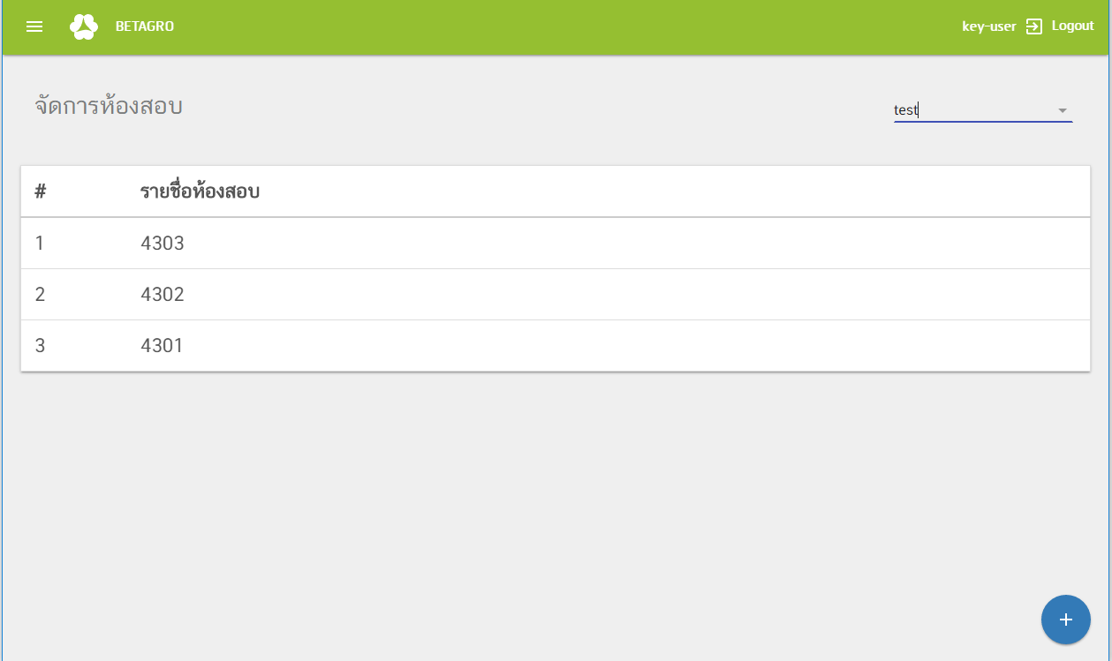
ภาพที่ 2-49 การจัดการห้องสอบ

การเพิ่มรายการห้องสอบ
ขั้นตอนที่ 1 Login เข้าสู่ระบบ
ภาพที่ 2-50 การจัดการห้องสอบ
ขั้นตอนที่ 2 ระบบแสดงหน้าจอใหม่ > คลิกปุ่ม > เลือกเมนู “จัดการห้องสอบ”
ภาพที่ 2-51 การจัดการห้องสอบ
ขั้นตอนที่ 3 เลือก Module ที่ต้องการดูรายการห้องสอบ > ระบบแสดงรายการห้องสอบ ตาม Module ที่เลือก
ภาพที่ 2-52 การจัดการห้องสอบ

ภาพที่ 2-53 การจัดการห้องสอบ
ขั้นตอนที่ 4 คลิกที่ปุ่ม เพื่อทำการเพิ่มห้องสอบ จะปรากฎหน้าจอ สร้างห้องสอบ
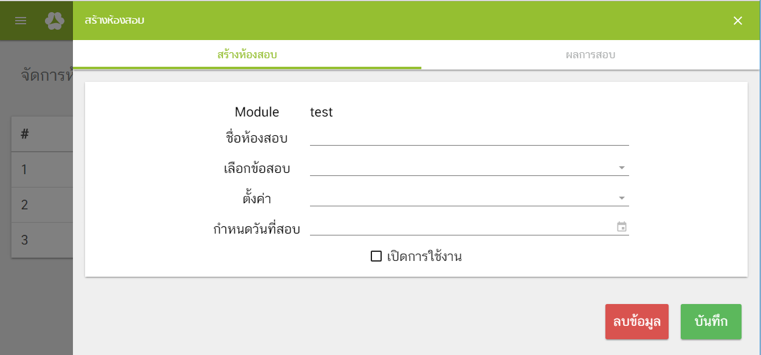
ภาพที่ 2-54 การจัดการห้องสอบ

ขั้นตอนที่ 5 กรอกรายละเอียด รายการห้องสอบ
- หากต้องการบันทึก คลิกที่ปุ่ม
- หากไม่ต้องการบันทึก คลิกที่ปุ่ม
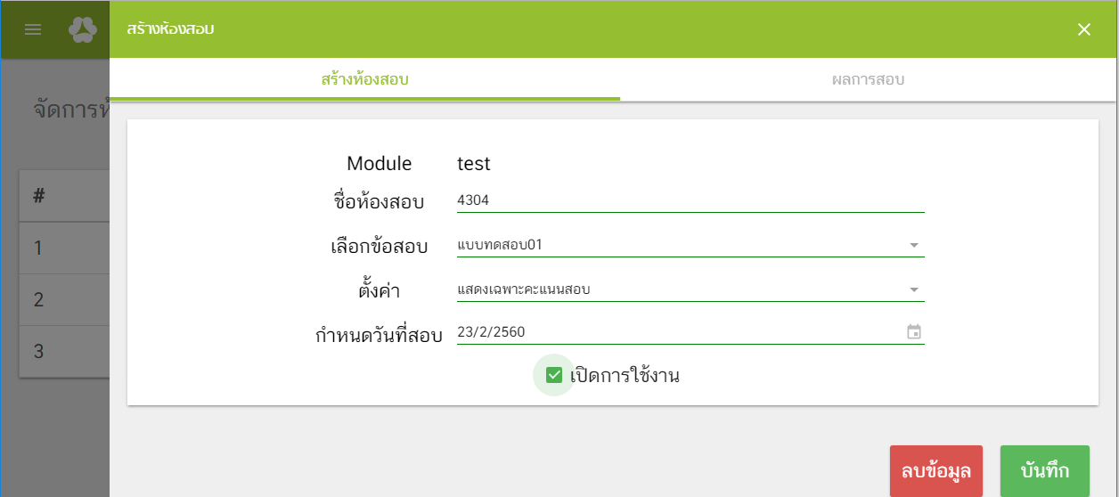
ภาพที่ 2-55 การจัดการห้องสอบ

การแก้ไขรายการห้องสอบ
ขั้นตอนที่ 1 Login เข้าสู่ระบบ
ภาพที่ 2-56 การจัดการห้องสอบ
ขั้นตอนที่ 2 ระบบแสดงหน้าจอใหม่ > คลิกปุ่ม > เลือกเมนู “จัดการห้องสอบ”
ภาพที่ 2-57 การจัดการห้องสอบ
ขั้นตอนที่ 3 เลือก Module ที่ต้องการดูรายการห้องสอบ > ระบบแสดงรายการห้องสอบ ตาม Module ที่เลือก
ภาพที่ 2-58 การจัดการห้องสอบ

ภาพที่ 2-59 การจัดการห้องสอบ
ขั้นตอนที่ 4 จะปรากฎหน้าจอ สร้างห้องสอบ แก้ไขรายละเอียดห้องสอบที่ทำการเลือก เมื่อแก้ไขรายละเอียดเสร็จแล้ว
- หากต้องการบันทึกการแก้ไข คลิกที่ปุ่ม
- หากไม่ต้องการบันทึกการแก้ไข คลิกที่ปุ่ม
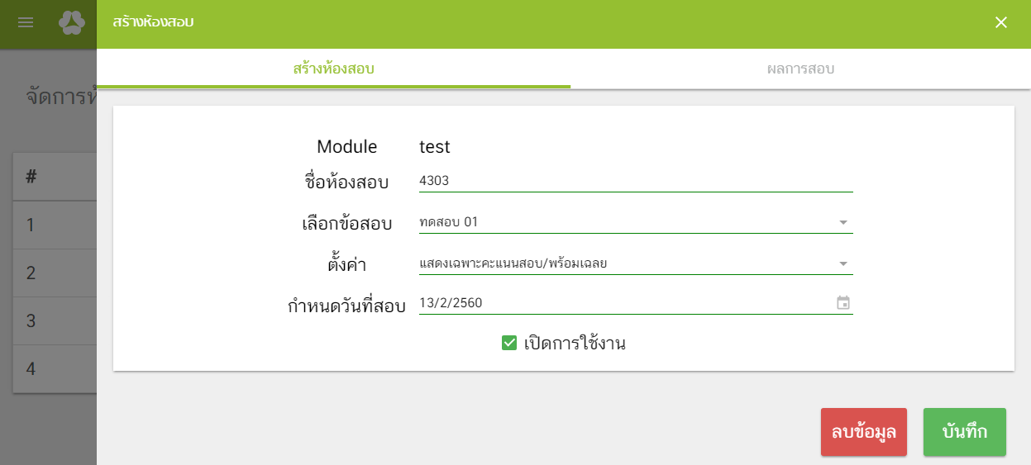
ภาพที่ 2-60 การจัดการห้องสอบ

การลบรายการห้องสอบ
ขั้นตอนที่ 1 Login เข้าสู่ระบบ
ภาพที่ 2-61 การจัดการห้องสอบ
ขั้นตอนที่ 2 ระบบแสดงหน้าจอใหม่ > คลิกปุ่ม > เลือกเมนู “จัดการห้องสอบ”
ภาพที่ 2-62 การจัดการห้องสอบ
ขั้นตอนที่ 3 เลือก Module ที่ต้องการดูรายการห้องสอบ > ระบบแสดงรายการห้องสอบ ตาม Module ที่เลือก เลือกรายการห้องสอบที่ต้องการลบ
ภาพที่ 2-63 การจัดการห้องสอบ

ภาพที่ 2-64 การจัดการห้องสอบ
ขั้นตอนที่ 4 จะปรากฎหน้าจอ สร้างห้องสอบ คลิกที่ปุ่ม
- หากต้องการลบข้อมูล คลิกปุ่ม
- หากไม่ต้องการลบข้อมูล คลิกปุ่ม
ภาพที่ 2-65 การจัดการห้องสอบ

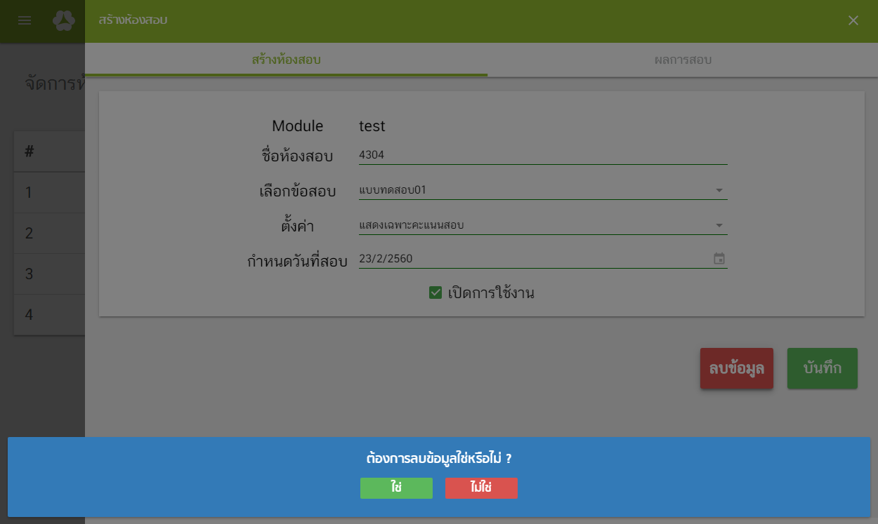
ภาพที่ 2-66 การจัดการห้องสอบ

รายงานความยากง่ายของข้อสอบ
ส่วนของการแสดงผลความยากง่ายของข้อสอบในรายวิชา ที่จัดเก็บไว้ในคลังข้อสอบ
ขั้นตอนที่ 1 Login เข้าสู่ระบบ
ภาพที่ 2-67 รายงานความยากง่ายของข้อสอบ
ขั้นตอนที่ 2 ระบบแสดงหน้าจอใหม่ > คลิกปุ่ม > เลือกเมนู “รายงานความยากง่ายของข้อสอบ”
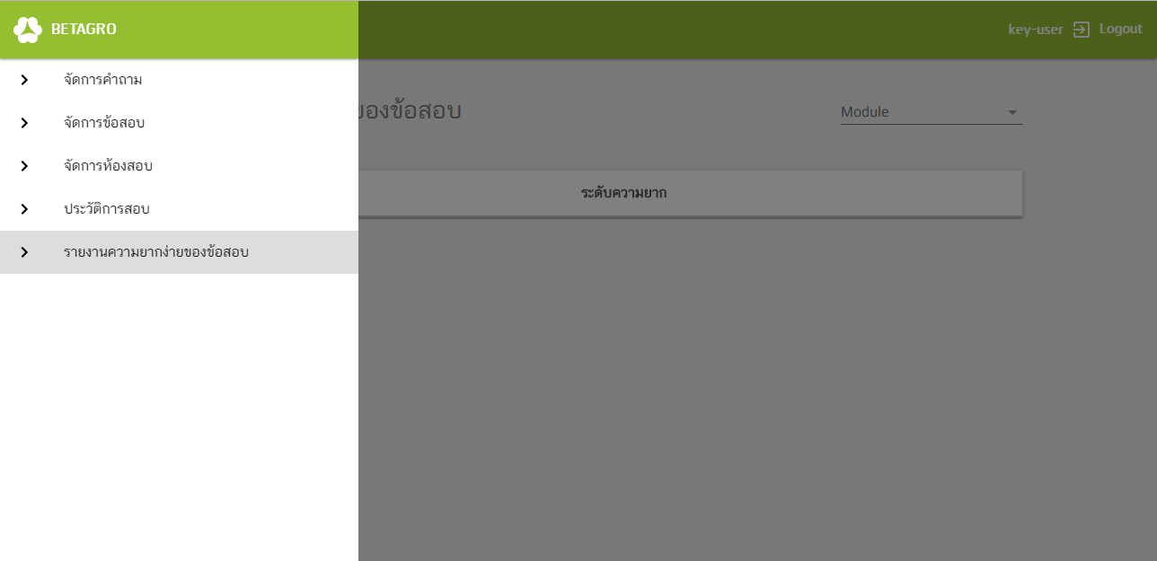
ภาพที่ 2-68 รายงานความยากง่ายของข้อสอบ

ขั้นตอนที่ 2 เลือกรายการ Module ที่ต้องการ ดังภาพ
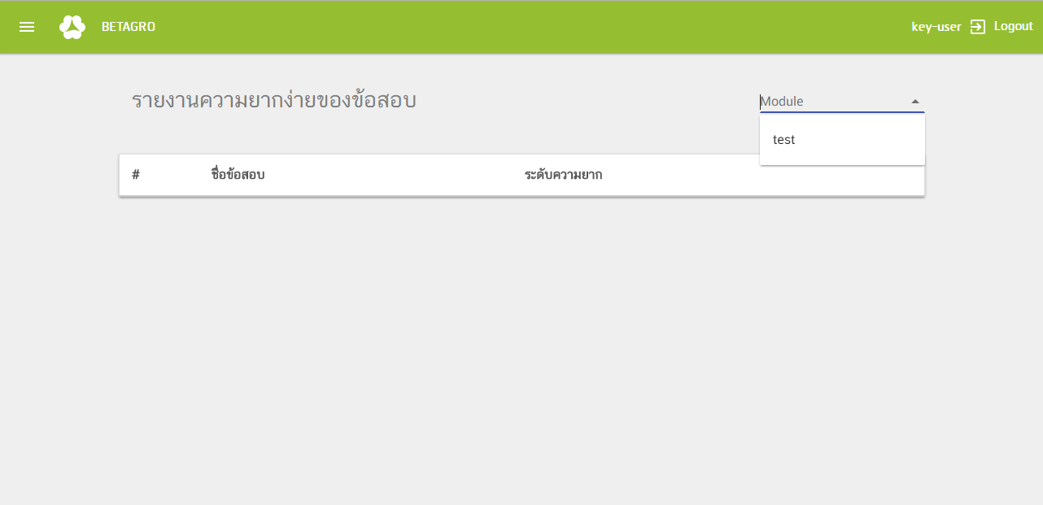
ภาพที่ 2-69 รายงานความยากง่ายของข้อสอบ
ขั้นตอนที่ 3 ระบบจะแสดงรายละเอียดของข้อสอบที่อยู่ภายใน Module ที่ได้เลือกไว้ก่อนหน้า โดยจะแสดงโจทย์คำถาม และระดับความยากง่ายของข้อสอบ
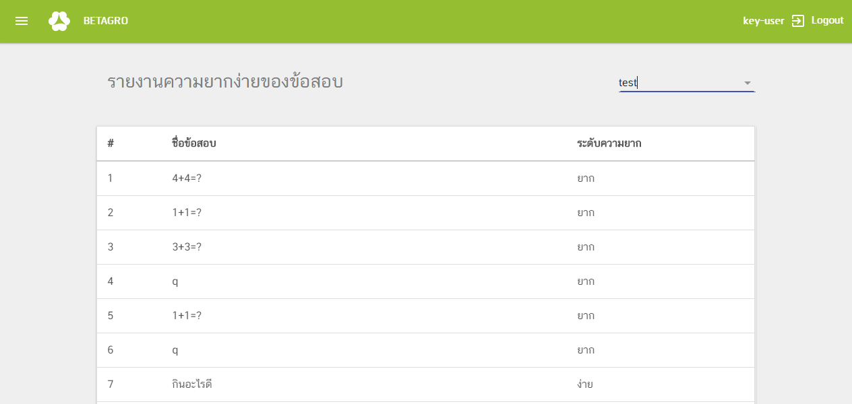
ภาพที่ 2-70 รายงานความยากง่ายของข้อสอบ

คู่มือสำหรับการใช้ระบบคลังข้อสอบสำหรับผู้เรียน
ในส่วนสำหรับผู้เรียน จะเป็นในส่วนของผู้เรียนที่ทำการเข้าสอบและดูผลการสอบ โดยแบ่งเป็นโมดูลดังนี้
- ประวัติการสอบ

ประวัติการสอบ
แสดงรายละเอียดของห้องสอบในรายวิชาที่นักเรียนลงทะเบียนเรียนไว้ ซึ่งการที่จะเรียกดูคะแนนสอบ หรือเฉลยคำตอบได้นั้น ขึ้นอยู่กับผู้สอบกำหนดการแสดงผล
ขั้นตอนที่ 1 Login เข้าสู่ระบบ
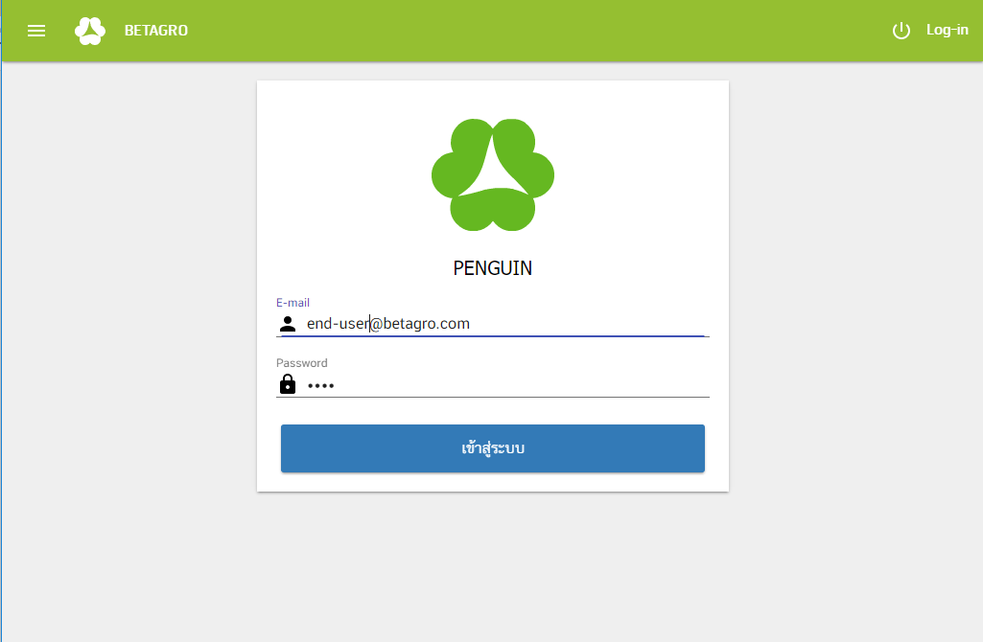
ภาพที่ 3-1 Login เข้าสู่ระบบ

ขั้นตอนที่ 2 เลือก รายการห้องสอบ > จะปรากฎหน้าจอแสดงรายละเอียดของห้องสอบที่อาจารย์ตั้งขึ้น
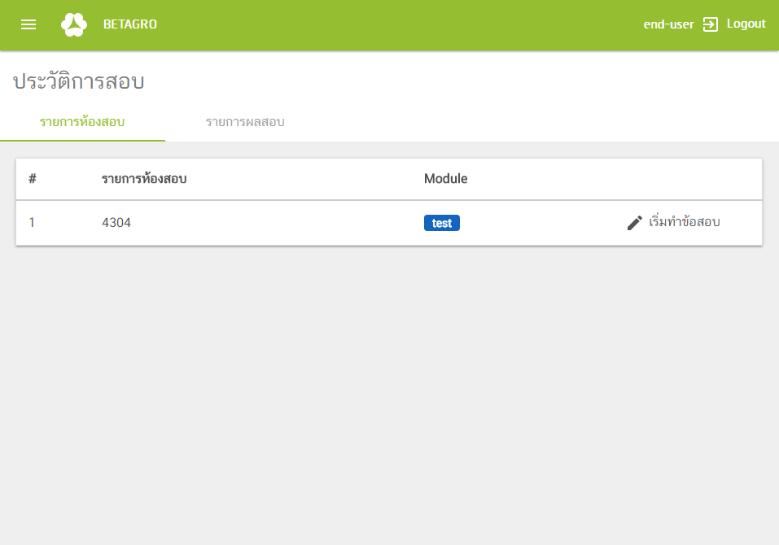
ภาพที่ 3-2 รายการห้องสอบ
ขั้นตอนที่ 3 คลิกเลือก > รายการห้องสอบ ที่ต้องการเริ่มทำข้อสอบ
ภาพที่ 3-3 เลือกห้องสอบ


ขั้นตอนที่ 4 ระบบจะจะปรากฎหน้าจอใหม่ โดยแสดงข้อสอบทีละข้อ เมื่อทำของสอบเสร็จเรียบร้อยแล้ว คลิกปุ่ม
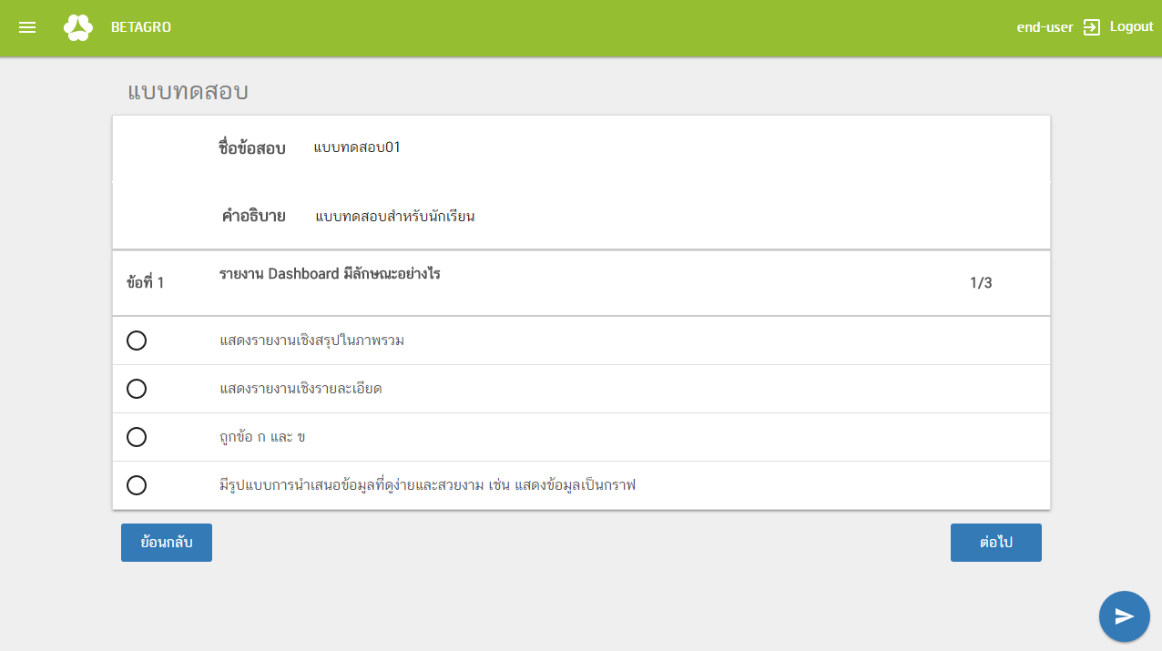
ภาพที่ 3-4 แสดงแบบทดสอบ
ขั้นตอนที่ 5 จะปรากฎหน้าจอแจ้งเตือนการส่งแบบทดสอบ จากนั้นคลิกปุ่ม 
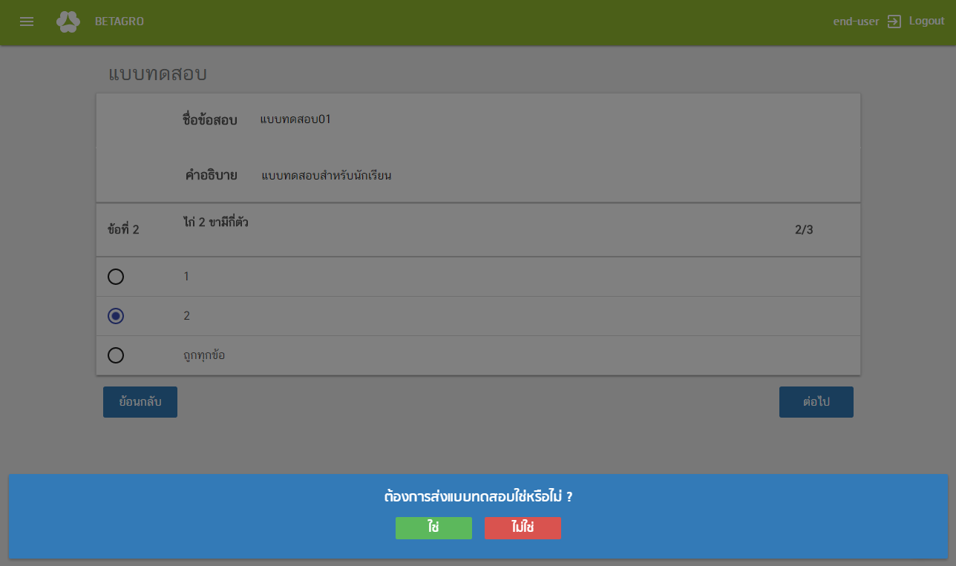
ภาพที่ 3-5 แจ้งเตือนส่งแบบทดสอบ
ขั้นตอนที่ 6 เมื่อยืนยันการส่งแบบทดสอบแล้ว จะปรากฏหน้าของรายการผลสอบ เพื่อใช้ดูผลคะแนน หรือดูเฉลยได้ ตามข้อกำหนดของผู้สอน
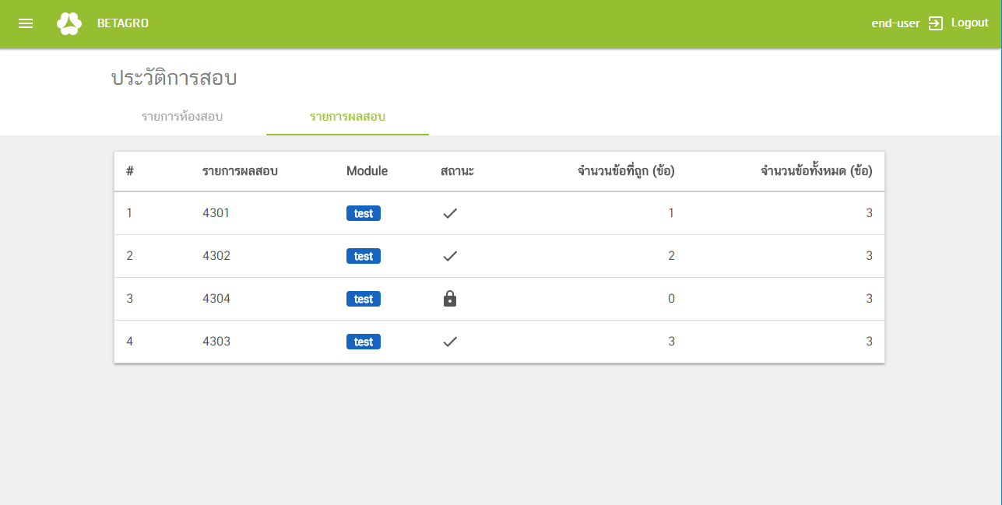
ภาพที่ 3-6 รายการผลสอบ

